Министерство образования и науки РФ
Нижнекамский химико-технологический институт (филиал)
федерального государственного бюджетного образовательного учреждения высшего образования
«Казанский национальный исследовательский технологический университет»

Е.Ю. Бондырева, Г.С. Кутузова, С.В. Вдовина,

Д.А. Беляев, М.С. Беляева

КАТАЛИТИЧЕСКИЕ ПРОЦЕССЫ В ОРГАНИЧЕСКОЙ ХИМИИ

УЧЕБНОЕ ПОСОБИЕ

Нижнекамск
2017
УДК 547
Б 81

Печатается по решению редакционно-издательского совета
НХТИ ФГБОУ ВО «КНИТУ».

Рецензенты:
Сафиуллина Т.Р., кандидат химических наук, доцент;
Гилаева Г.В., кандидат технических наук,
начальник исследовательской лаборатории сточных вод
НТЦ ПАО «НКНХ».

Бондырева, Е.Ю.
Б 81 Каталитические процессы в органической химии : учебное пособие / Е.Ю. Бондырева, Г.С. Кутузова, С.В. Вдовина, Д.А. Беляев, М.С. Беляева. – Нижнекамск : НХТИ ФГБОУ ВО «КНИТУ», 2017. – 90 с.

Учебное пособие включает в себя теоретическую часть, в которой даны общие сведения о каталитических процессах в органической химии, о межфазном катализе органических реакций, варианты заданий для самостоятельной работы по межфазному катализу.
Пособие предназначено для организации самостоятельной работы студентов при подготовке к лекционным, практическим и лабораторным занятиям, промежуточному, итоговому контролю и выполнению домашних заданий и контрольных работ в курсе «Реакционная способность органических соединений».
Пособие является учебным материалом для студентов II и III курсов технологических специальностей.

УДК 547

© Бондырева Е.Ю., Кутузова Г.С., Вдовина С.В.,
Беляев Д.А., Беляева М.С., 2017
© НХТИ ФГБОУ ВО «КНИТУ», 2017

СУЩНОСТЬ И ВИДЫ КАТАЛИЗА

Катализом называется изменение скорости химических реакций под воздействием веществ – катализаторов, которые участвуют в процессе, вступая в промежуточное химическое взаимодействие с реагентами, но остаются после окончания каталитического акта химически неизменными.
Катализаторами могут быть вещества, находящиеся в любом из трех агрегатных состояний – газы, жидкости и твердые тела.
Каталитические процессы можно разделить на две группы: гомогенные и гетерогенные. Если в присутствии катализатора реакция ускоряется, то это явление называют положительным катализом или просто катализом. Если реакция замедляется – антикатализаторы или ингибиторы.
Сущность катализа одинакова для всех его видов – гомогенного, гетерогенного, но каждый из этих видов имеет свои отличительные особенности. В общем случае ускоряющее действие катализаторов принципиально отличается от действия других факторов, интенсифицирующих химические процессы – температура, давление. Так, при повышении температуры повышается температура реагирующих молекул за счет вводимой извне теплоты.
При внесении катализатора энергетический уровень реагирующих молекул не меняется. Действие катализатора не смещает равновесие простой реакции, а лишь ускоряет достижение равновесия при данной температуре.
Для процессов, протекающих в кинетической области, скорость реакции не меняется для каталитической и некаталитической реакции, действие катализатора состоит в повышении константы скорости реакции. Наиболее распространенной теорией, служащей основой современных представлений о катализе, является теория промежуточных соединений. Согласно этой теории, медленную стадию между исходными веществами можно заменить двумя или несколькими более быстрыми стадиями с участием катализатора, который образует с исходными веществами непрочные соединения. Скорость реакции тем больше, чем меньше энергия активации вследствие экспоненциальной зависимости
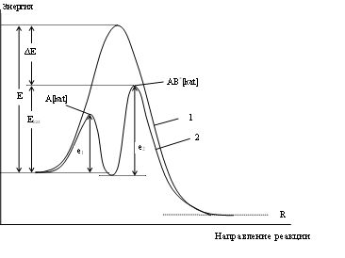
Рис.1. Изменение энергии реагирующей системы при некаталитической (1) и каталитической (2) реакции

Рассмотрим энергетическую картину реакционной системы, например для бимолекулярной реакции
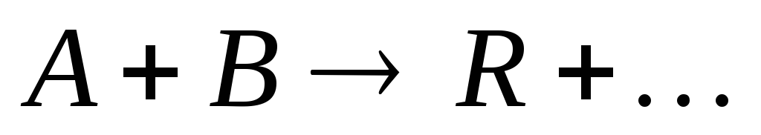 ,
проходящей в отсутствие катализатора по схеме
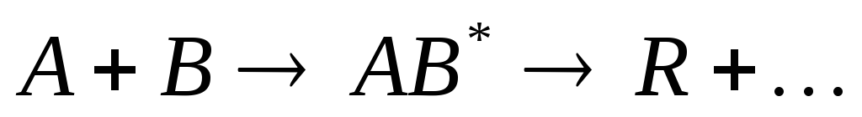
через образование активного комплекса АВ*. В присутствии катализатора реакция едет по другому пути через несколько элементарных стадий:

А + [kat] = A[kat]

A[kat] + B = AB*[kat]

AB*[kat] = R + [kat] . . .

Е – энергия активации некаталитической реакции;
Е_{кат} – каталитической реакции;
е₁ и е₂ – энергии активации промежуточных стадий.

Активность катализаторов

Наиболее важной характеристикой катализаторов является их активность.
Высокая активность катализатора — главное требование, предъявляемое к нему. Однако активность катализатора может изменяться в результате действия множества факторов, что имеет большое практическое значение. Ниже перечислены некоторые факторы, влияющие на каталитическую активность.
Активность зависит от количества активных компонентов в составе катализатора. Увеличение их содержания повышает количество активных центров, что влечет за собой возрастание общей активности катализатора при том, что активность каждого отдельного центра остается неизменной.
Активность катализаторов при гетерогенном катализе сильно зависит от размера и состояния их поверхности, поэтому во многих случаях важен способ изготовления катализатора. Так, например, медный катализатор, приготовленный путём термического разложения медных солей в неравновесных условиях, обладает существенной каталитической активностью в реакции гидратации спирта. В противоположность этому электролитическая и химически осажденная медь каталитических свойств в той же самой реакции практически не проявляет.
Активность катализатора может также изменяться вследствие десорбции вещества. К примеру, наблюдалось увеличение каталитической активности цеолита при десорбции аммиака с поверхности катализатора в реакции крекинга кумола.
Значительный вклад в изменение каталитической активности может внести также и температура. К примеру, катализатор может быть активным в определенном температурном диапазоне и гораздо менее активным вне данных температурных пределов. Например, оптимальная активность никелевого катализатора достигается при 320°С, а при температуре более 450°С никель существенно теряет свои каталитические свойства. Платиново-фторовый катализатор с добавкой оксида алюминия в реакции изомеризации н- пентана оптимально активен при температуре 450°С, а при снижении или повышении температуры каталитическая активность снижается.
Активность катализатора снижается в результате процесса, который принято называть старением катализатора. Этот процесс, наиболее вероятно, идет как химически и термически, так и механически, и связан с перекристаллизацией поверхности катализатора, покрытием её пылью, оседанием на ней посторонних веществ и т. д.

Селективность (избирательность катализаторов)

Селективность катализатора – характеристика катализатора, выражающаяся в том, что катализатор ускоряет химические превращения реагента в сторону образования определённого продукта из ряда возможных.
Свойство катализатора направлять химический процесс в сторону образования определенного продукта объясняется следующим: вещества, которые способны превращаться с образованием различных продуктов, могут образовывать на разных каталитически активных центрах активированные комплексы различной конфигурации, а разница в конфигурациях активированного комплекса приводит к изменению направления процесса и образованию различные продуктов. Так, например, оксид алюминия катализирует реакцию дегидратации спиртов, а медный катализатор – дегидрирование их; из смеси СО + Н₂ на медном катализаторе получается метанол, а на никелевом – метан. Следует отметить, что из нескольких возможных реакций катализатор ускоряет не обязательно термодинамически наиболее выгодную, т.е. ту, для которой уменьшение энергии Гиббса максимальна.
Селективность гетерогенных катализаторов может достигаться также и за счет их пористой структуры. Так, например, в случае узкопористых цеолитов, в которых размер сквозных пор меньше 1нм, а активные центры располагаются внутри структуры, в продуктах каталитического алкилирования толуола метиловым спиртом обнаруживается только п-ксилол, наименее разветвленный изомер, который проходит сквозь поры. А более объемные о- и м-ксилолы не образуются из-за стерических затруднений при образовании соответствующих активированных комплексов.
Наряду со свойством селективности, катализатор обладает еще и такой характеристикой как избирательность, т.е. способность катализировать превращение определенных соединений данного класса. Это свойство называют иногда «селективностью по реагенту». Оно может быть обусловлено тем, что на катализаторе именно это соединение образует активированный комплекс, а для других существуют те или иные ограничения. Например, на цеолитах линейные алканы вступают в каталитическую реакцию: дегидририруются и ароматизируются, тогда как разветвленные не претерпевают превращений, поскольку активные центры для них недоступны.
В подавляющем большинстве случаев в присутствии катализатора, помимо основной реакции, протекает еще ряд побочных параллельных или последовательных реакций. Доля прореагировавших исходных веществ с образованием целевых продуктов, выраженная в процентах или относительных единицах, характеризует селективность катализатора. Она зависит не только от природы катализатора, но и от параметров каталитического процесса, поэтому ее следует относить к определенным условиям проведения реакции. В нефтепереработке селективность иногда условно выражают как отношение выходов целевого и побочного продуктов, например, как бензин/газ, бензин/кокс или бензин/ газ+кокс.

Гомогенный и гетерогенный катализ

Гомогенные каталитические реакции широко распространены в природе. Примером промышленных гомогенных каталитических процессов может служить реакция этерификации, омыления сложных эфиров и т. д.
Механизм каталитического действия при гомогенном катализе заключается в образовании между реагирующими соединениями и катализатором промежуточных соединений, которые в некоторых случаях удается даже выделить. Ускорение реакции в большинстве случаев проходит за счет снижения энергии активации. При гомогенном катализе в растворах каталитическое действие могут оказывать ионы водорода, гидроксила, солей, а также веществ, способствующих образованию свободных радикалов.
Катализ под действием ионов водорода или гидроксила называют кислотно – основным. Этот вид катализа наиболее распространен. Сущность его заключается в переходе протона от катализатора к реагирующему веществу (катализ кислотами) или от реагирующего вещества к катализатору (катализ основаниями). В дальнейшем протон перемещается в обратном направлении и катализатор регенерируется.
На скорость гомогенных каталитических реакций влияют многие факторы: активность катализатора, температура, концентрация катализатора, перемешивание. Скорость многих каталитических реакций зависит от концентрации катализатора. При малых значениях С_{кат} выход продукта Х за данный период времени примерно пропорционален концентрации катализатора, но при дальнейшем повышении С_{кат} кривая переходит в затухающую.
Жидкофазные каталитические реакции обычно осуществляют в реакторах с перемешивающими устройствами.
Основным недостатком гомогенного катализа является трудность выделения катализатора из конечной реакционной смеси, в результате чего часть катализатора теряется безвозвратно, с продукт загрязняется им. Поэтому значительно большее распространение получил гетерогенный катализ.
По фазовому признаку известны различные виды гетерогенного катализа: жидкие катализаторы, ускоряющие реакции между несмешивающимися жидкостями (или жидкостями и газами) и твердые катализаторы, ускоряющие реакции между жидкостями или газами. Большинство каталитических реакций - это реакции газов с участием твердых катализаторов. Из существующих теорий катализа общим для всех теорий является образование на поверхности твердого катализатора промежуточного соединения адсорбционного типа с участием электронов катализатора.
Катализаторы, как правило, представляют собой пористые твердые тела, имеющие высокоразвитую внутреннюю поверхность. Весь каталитический процесс на твердом пористом катализаторе можно представить в виде пяти самостоятельных стадий:
- диффузия реагирующих веществ из потока к поверхности зерна катализатора и внутри пор, имеющихся в зерне;
- активированная адсорбция (хемосорбция) на поверхности катализатора с образованием промежуточных поверхностных соединений реагент – катализатор;
- перегруппировка атомов с образованием промежуточного соединения продукт – катализатор;
- десорбция продукта с поверхности катализатора;
- диффузия продукта с поверхности катализатора сначала внутри пор, а затем с поверхности зерна в общий поток.
Общая скорость суммарного каталитического процесса лимитируется самой медленной из стадий. Если этой стадией является один из диффузионных этапов, то катализ проходит в диффузионной области. Причем различают внешне- и внутридиффузионные области. Если медленными являются 2, 3 или 4 стадия, то процесс идет в кинетической области.
В кинетической области протекают процессы на малоактивных катализаторах с мелкими размерами зерен и крупными порами при турбулентном режиме потока реагентов и невысоких температурах.
Если процесс идет во внешнедиффузионной области, то скорость определяется коэффициентом диффузии реагентов и продуктов реакции.
Во внешнедиффузионной области проходят процессы на активных катализаторах. Для ускорения процесса применяют высокие скорости потока.
Во внутридиффузионной области общая скорость каталитического процесса лимитируется скоростью диффузии реагентов и продуктов реакции в порах зерен катализатора. Каталитические процессы во внутридиффузионной области можно ускорить уменьшением зерен катализатора и увеличением радиуса пор, но при этом сокращается их количество и соответственно поверхность.

Основные типы катализаторов и механизмы каталитических реакций

Практически все катализаторы можно разделить на 5 типов, учитывая особенности их строения и механизма катализа.

1. Кислоты и основания (гомогенные и гетерогенные катализаторы) – протонные кислоты Бренстеда (НА) в водных и неводных средах, апротонные кислоты Льюиса–Усановича (BF₃ , RI), протонные и апротонные центры твердых оксидов (γ-Al₂ O₃ ,Al₂O₃ –SiO₂ , цеолиты), любые типы оснований (в том числе твердые – MgO, CaCO₃ , анионообменные смолы).

2. Комплексы металлов (гомогенные и гетерогенные катализаторы) – ML_{n} , M_{m} L_{n} .

3.Твердые соединения металлов типа M_{m} Э_{n} , где Э = O, S, Se, Te, As, P, C, N, Si, B, H, – гетерогенные катализаторы.

4. Металлические катализаторы (гетерогенные) – нанесенные на инертных носителях (Pt/Al₂ O₃ ) или массивные металлы и сплавы.

5. Ферменты (гомогенные и гетерогенные).

Рассмотрим особенности механизма действия этих групп катализаторов.

Кислотно-основной катализ относится к очень распространенному и к наиболее изученному типу катализа. В катализе протонными кислотами Бренстеда (НА) субстрат реакции (реагент) выступает в качестве основания и первой стадией является протонирование реагента. Протонированный реагент (B) переходит в более реакционно-способное состояние и превращается далее через одно или несколько промежуточных соединений.

Например, механизм превращений олефинов в присутствии кислоты НА может быть представлен следующей схемой:

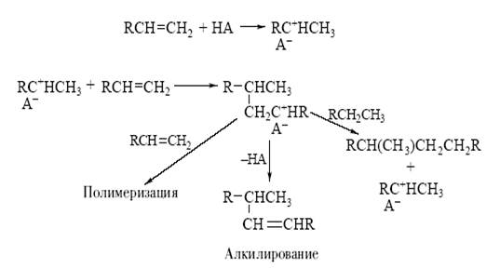

В результате первой стадии переноса протона на олефин образуется новая кислота (апротонная) – ион карбения. Эта частица содержит положительно заряженный атом углерода (карбокатион) с вакантной орбиталью:

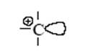

Такой катион (R⁺ – кислота по Льюису) реагирует со второй молекулой олефина как с основанием и вновь образует ион карбония. Этот новый катион может отщепить кислоту-катализатор, и тогда мы получим продукт каталитической димеризации олефина. Этот же катион может прореагировать последовательно с несколькими молекулами олефина, что приведет к процессу полимеризации олефина.

Если в системе присутствует соответствующий алкан, то ион карбения, отщепляя от него гидридион (H⁻ ), превратится в изопарафин, а из алкана образуется новый ион карбения. В этом случае мы получим продукт алкилирования парафина олефином, причем образовавшийся на первой стадии ион карбения и будет катализатором процесса алкилирования.

Любое органическое и неорганическое соединение может выступать в роли основания, однако чем слабее основность соединения, тем более сильная кислота требуется для его протонирования. Так, очень сильные протонные кислоты (“суперкислоты”, “магические” кислоты), образующиеся в системах HF–SbF₅ , ( H ⁺ [ SbF ⁻ ₆ ]), и HSO₃ F–SbF₅ (H₂ SO ₃ F ⁺ [ SbF ₅ ( OSO ₂ F )⁻ ]) протонируют в мягких условиях даже парафины. Так, метан образует ион карбония (ион метония).

СН₄ + НА СН₅⁺А⁻

По аналогии с трехцентровыми двухэлектронными связями в диборанах (B₂ H₆ ) или в Al₂ (CH₃ )₆ строение иона метония CH⁺ ₅ можно представить структурой

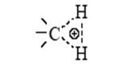
(два электрона С–Н-связи обслуживают три центра). Образующаяся частица CH⁺ ₅ может отщепить Н⁺ (образуется метан) или CH⁺ ₃ (образуется H₂ ). Ион карбения CH⁺ ₃ реагирует по тому же механизму с молекулой CH₄ , что и H⁺ . При этом образуется этан. В результате из метана (в мягких условиях) получаются парафины C ₂ , C₃ и C₄ :

СН₅⁺ СН₃⁺ + Н₂
H
|
_{+ |}
СН₃⁺ + СН₄ - С - - -СН₃

На поверхности ряда оксидов (γ-Al₂ O₃ – алюмосиликаты) присутствуют протонные и апротонные кислотные центры . При этом сила протонных центров ряда алюмосиликатов может приближаться к силе концентрированной серной кислоты. Особенно интересный тип кристаллических алюмосиликатов (цеолитов) широко применяется в промышленном катализе.

Металлокомплексный катализ – быстроразвивающаяся область каталитической химии. Более 50 крупнотоннажных промышленных процессов используют гомогенные или гетерогенные металлокомплексные катализаторы. Химия комплексных соединений (координационная химия) и химия металлоорганических соединений являются основой этой области каталитической химии. Координационная химия после создания теории комплексных соединений А. Вернером (1893 – 1905гг.) прошла большой путь и стала, по существу, языком неорганической и металлоорганической химии. Установлено, что простых соединений, в которых число двухэлектронных связей соответствует степени окисления металла комплексообразователя, практически не существует.

Так, например, молекула HgCl₂ существует в виде линейной молекулы Cl–Hg–Cl только в парах при высоких температурах (>100°С). В твердой фазе и в растворах как соли, так и гидроксиды тяжелых металлов существуют в виде координационных соединений, в которых атом металла окружен различными группами (лигандами), например октаэдр HgCl₂ (H₂ O)₄ в воде.

Мы рассмотрим лишь несколько примеров типичных комплексов металлов, чтобы продемонстрировать разнообразие лигандов (атомов, фрагментов молекул и молекул) и показать, что фактически любая молекула или частица (то есть любой участник каталитической реакции) может находиться в координационной сфере металла.

В табл. 1 приведены нейтральные молекулы и анионы, которые могут служить донорами σ- и π- электронов при образовании координационных связей M–L.

Таблица 1

Типы легандов в комплексных соединениях

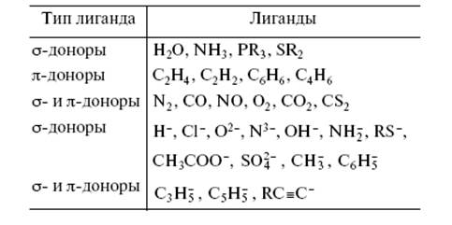

K[PtCl₃ (C₂H₄ )] – первое соединение, описанное в литературе, содержащее молекулу этилена, связанную с атомом металла за счет пары π-электронов этилена (соль Цейзе). Комплексы металлов с органическими лигандами CH⁺₅ и с производными бензола (аренами) были синтезированы в 1951 – 1955 гг. Их структура была весьма необычна для того времени: органические ароматические лиганды оказались связаны как π-лиганды с центральными атомами металла. За вклад в развитие этой области химии Дж. Уилкинсон и Э.О. Фишер получили Нобелевскую премию.

Степень окисления металла в комплексах может быть положительной (PdCl²⁻₄ , Ni (H₂ O)²⁺_{6,} HPtCl(PR₃ )₂ , K₂ReH₉ , K₃ W(CH₃ )₆ ), равняться нулю (Ni (CN⁴⁻ ₄ ), Ni(CO)₄ , Cr(C₆ H₆ )₂ ) или даже быть отрицательной (Na₂Fe(CO)₄ ).

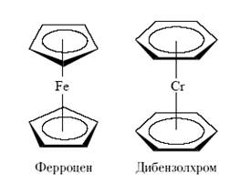

К фундаментальным открытиям последнего времени следует отнести синтезы стабильных комплексов с молекулярным водородом (Г. Кубас, 1984), в которых молекула Н–Н связана с металлом за счет своей пары электронов (без разрыва связи Н–Н) (аналогично связи CH⁺₃ c H₂ ): W(CO)₃ (PR₃ )₂ (H₂ ), Ir (H)₂ (H₂ )₂ PR₃ ⁺ _{2.}

Помимо комплексов с одним центральным атомом металла известны комплексы состава M_{m} L_{n} . Это комплексы с мостиковыми лигандами,

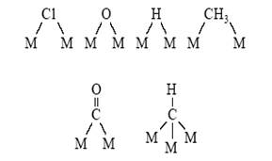

и комплексы со связями М–М (кластеры металлов). Связи металл–металл в кластерах имеют различную кратность:

М – М, М = М, М ≡ М

Двойные и тройные связи близки по свойствам к π-связям в органических (C₂ H₄ , C₂ H₂ ) и неорганических (N₂) молекулах. В отличие от иона H⁺ ионы переходных металлов могут координировать до 9 лигандов, то есть связывать несколько молекул и фрагментов молекул в координационной сфере металла. При этом атом или ион переходного металла может быть не только акцептором пары электронов , но и донором неподеленных пар d -электронов на лиганд что очень важно для активации координированной частицы. Активация различных молекул особенно эффективно осуществляется в кластерных комплексах .

Рассмотрим механизм реакции карбонилирования метанола, которая является сегодня лучшим методом получения уксусной кислоты.

СО + СН₃ОН СН₃СООН

В этом процессе действуют два катализатора – металлокомплексный Rh(I) и кислотный (HI). Метанол реагирует с HI с образованием CH₃ I и H₂ O:

СН₃ОН + HI СН₃I + H₂O

Иодистый метил присоединяется к комплексному аниону Rh(CO₂ )I⁻ ₂ с образованием комплекса Rh(III) со связью CH₃ −Rh:
CH₃I + Rh(CO₂)I⁻₂ CH₃Rh(CO)₂ I⁻₃

В полученном комплексе Rh(III) мы видим группу CH₃ и координированные родием молекулы СО. Далее происходит замечательная внутрисферная реакция объединения двух групп (CH₃ и CO) – реакция внедрения СО по связи CH₃ –Rh. Атакующая комплекс Rh(III) молекула СО занимает координационное место, освободившееся после связывания СО группой CH₃ . Образующийся ацетильный фрагмент (CH₃ CO) остается связанным родием(III):

CH₃ Rh^{III}(CO)₂I⁻₃ + CO CH₃C Rh^{III}(CO)₂I⁻₃
||
O

Затем происходит внутрисферная реакция объединения ацетильной группы с атомом иода (восстановительное элиминирование) с возвращением исходной формы катализатора и гидролиз иодангидрида уксусной кислоты с образованием HI и CH₃ COOH:
CH₃C Rh^{III}(CO)₂I⁻₃ СН₃СОI + Rh(CO)₂I⁻₂
||
O
СН₃СОI + H₂O СН₃СООН + HI

Таким образом, Rh(I) катализирует карбонилирование CH₃ I до CH₃ COI, а HI – карбонилирование метанола до уксусной кислоты.

Роль металлоорганических соединений в катализе особенно оценили после открытия гомогенных и гетерогенных катализаторов для стереоспецифической полимеризации олефинов и диенов – TiI₄ –Al(C₂H₅ )₃ , TiCl₃ –Al(C₂H₅ )₃ . Авторы этих каталитических систем К. Циглер и Дж. Натта.

Важнейшую роль в развитии металлокомплексного органического катализа сыграло открытие реакций окисления олефинов в растворах солей палладия, о котором мы говорили выше, и изучение их механизма (И.И. Моисеев, П. Генри).

Гетерогенный катализ металлами и оксидами металлов. Каталитические реакции на поверхности так же, как и реакции на поверхности электродов (электрохимия) и фотохимические процессы в тонких пленках (фотография), относятся к особой области химии – химии поверхности.

В 50-е годы процессы адсорбции различных веществ на поверхности (первая химическая стадия в гетерогенном катализе) стали изучать на молекулярном уровне многочисленными физическими методами. К реакциям на поверхности переходных металлов, оксидов металлов и других металлсодержащих соединений применимы все представления координационной и металлоорганической (в случае органических реакций) химии. На поверхности металлов образуются первичные комплексы реагентов с атомом или группой атомов поверхности и продукты их превращений.

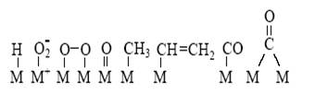

Например, при адсорбции этилена на поверхности кристаллического Rh происходят следующие химические реакции при изменении температуры (Г. Саморджай):

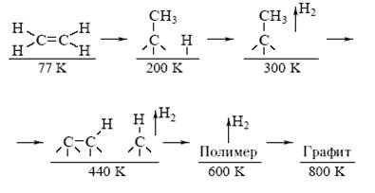

Адсорбированные молекулы изменяются так же сильно, как и в процессах комплексообразования (особенно с кластерами металлов). Например, молекула бензола (средняя длина С–С = 1.40 A), взаимодействуя с 4 атомами Rh на поверхности, растягивается так, что длины двух противоположных С–С-связей становятся равными 1.63 A (больше простой С–С-связи в этане), а длины 4 других С–С-связей равны 1.45 A.

Помимо химических проявлений, в гетерогенном катализе следует учитывать наличие объема твердого тела (большого количества атомов) и ряд особенностей поверхности.

1. Поверхность с макроскопической точки зрения является объектом с очень сложным рельефом, а твердое тело обычно имеет развитую пористую структуру. Это очень хорошо демонстрирует электронно-микроскопическая фотография поверхности активированного угля (типичный катализатор или носитель в гетерогенном катализе) (рис. 2).

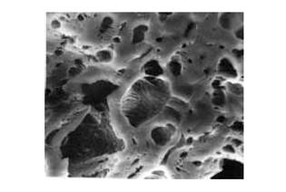

Рис. 2. Электронно-микроскопическая фотография поверхности активированного угля

Даже на поверхности монокристаллов металлов существуют площадки, выступы, ступеньки и трещины (рис. 3). Это сказывается на геометрии окружения различных атомов и, естественно, на их реакционной способности.

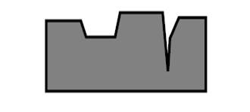

Рис. 3. Геометрия поверхности монокристалла.

2. В случае металлического катализатора атом металла (или группа атомов) на поверхности реагирует как локальный активный центр с молекулой реагента, однако этот атом окружен другими атомами (как лигандами), которые меняют свойства реагирующего атома. Так же влияют атомы кислорода на свойства металла в оксиде.

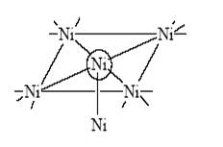

3. В решетке оксида металла присутствуют различные дефекты, примеси, что приводит к появлению небольшого количества ионов металла в более низких или в более высоких степенях окисления (в объеме и на поверхности). Например, в оксиде хрома (Cr₂O₃ ) могут присутствовать ионы Cr²⁺ (лишние электроны) и ионы Cr^{4+,} Cr⁵⁺ , Cr⁶⁺ (электронные вакансии).

При этом реагент (молекула углеводорода, например) реагирует с Cr²⁺ и Cr⁴⁺ поразному, образуя гидрид-ион в первом случае (Cr³⁺ –H– ) и протон во втором (Cr³⁺ –OH⁺ ) и радикал R (свободный или связанный с ионами хрома).

4. Свойства поверхностных соединений (двухмерный адсорбционный слой) отличаются от свойств тех же соединений, образующих обычную (трехмерную) фазу.

5. Объемная фаза твердого тела в ряде случаев также участвует в каталитическом акте. Происходит диффузия атомов из решетки к поверхности (Н, О), а также возможен перенос электронов через объемную фазу от одного центра поверхности к другому.

6. Роль локальных свойств активного центра и роль коллективных свойств твердого тела определяется типом катализатора и механизмом реакции.

7. В случае смешанных оксидов металлов или сплавов металлов концентрации компонентов в объеме и на поверхности различаются: поверхностный монослой атомов может заметно обогащаться одним из элементов (металлов).

Простейший механизм реакции окисления СО на поверхности оксида цинка описывается cледующей схемой.

Вначале происходит образование поверхностных карбонатов, распад которых ускоряется адсорбирующимся кислородом:

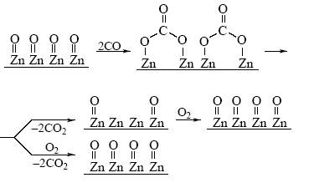

Биокатализаторы – ферменты. Ферменты – это молекулы белка, которые в большинстве случаев растворимы в воде, но иногда находятся в коллоидном (микрогетерогенном) состоянии. Активные центры фермента формируются в результате стягивания в одну область пространства различных функциональных групп, принадлежащих различным аминокислотным фрагментам молекулы белка (~COOH, ~OH, ~NH2, ~SH, ~имидазол и др.).

Активный центр располагается в виде щели в глобуле белковой молекулы. В некоторых ферментах и коферментах (молекулах, выполняющих роль специфических реагентов, регенерируемых в ходе реакций с другими ферментами) присутствуют ионы металлов (Fe, Cu, Zn, Mo, V, Co и др.), окруженные макролигандами.

Одним из таких Co-содержащих коферментов является витамин В₁₂ . Наряду с высокой частотой оборотов фермента (А) при относительно небольшом времени жизни ферментам свойственна высокая специфичность по отношению к определенному субстрату и высокая специфичность к типу реакции.

Высокие активность и селективность действия фермента достигаются благодаря высокой степени организации активного центра и некоторым особенностям действия белковых катализаторов:

а) первичное связывание реагента в активном центре весьма специфично;

б) молекула реагента, попав в активный центр, вызывает изменение структуры белковой молекулы и подстраивает “под себя” геометрию активного центра так, чтобы дальнейшее превращение было наиболее выгодным (протекало с большей скоростью);

в) в активном центре на молекулу реагента обычно синхронно действуют несколько активных групп (кислотных, основных, нуклеофильных каталитических центров), что напоминает действие сварочных роботов на конвейере сборки автомобилей.

Роль объединения различных групп в одном катализаторе и синхронного их действия давно известна и в химическом кислотно-основном катализе.

МЕСТО КАТАЛИТИЧЕСКОЙ ХИМИИ В СИСТЕМЕ

ХИМИЧЕСКИХ ЗНАНИЙ

В первой половине ХХ века две области химии – неорганическая и органическая – развивались весьма обособленно. Сильно различались структуры соединений, использовались разные подходы к реакционной способности, нарабатывались свои собственные эмпирические правила.

В неорганической химии активно синтезировали и изучали комплексные соединения с центральным атомом металла (особенно в растворах), изучали структуры и свойства кристаллических и аморфных соединений металлов (оксиды, соли, карбиды, нитриды, гидриды) и интерметаллидов.

Связь элемент–элемент была характерной для бороводородов, полимеров серы (S8, S12) и фосфора (P4), твердых металлов и интерметаллидов (InAs, Nb3Sn, Fe3Ni, LaNi5 и др.)

Химики-органики имели дело в основном с линейными и циклическими цепочками из атомов углерода и с соединениями, содержащими связи элемент–углерод (элемент – O, Hal, N, S, Si, P, B, Al, щелочные и щелочно-земельные и непереходные металлы). Общими для этих двух областей химии были лишь представления о локализованных двухэлектронных двухцентровых связях и метод валентных схем (метод резонанса), хотя в неорганической химии отдавали предпочтение теории кристаллического поля (для комплексов переходных металлов).

Начиная с открытия структур ферроцена и дибензолхрома быстрыми темпами стала развиваться химия металлоорганических соединений переходных металлов, особенно после того как были подвергнуты ревизии правила Менделеева и Несмеянова о принципиальной нестабильности связи М–С, если М – переходный металл.

Стало ясно, что дело не в прочности связи (энергия связи Pt–C оказалась в 2 раза и более выше энергии связи Hg–C в стабильных ртутьорганических соединениях), а в кинетической лабильности таких молекул, то есть в их очень высокой реакционной способности.

Вторая половина текущего века ознаменовалась синтезом соединений с цепочками и циклами из атомов металла, связанных с лигандами, в неорганической и металлоорганической химии (кластеры металлов):

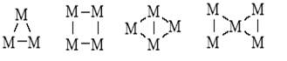

В органической химии синтезировали каркасные соединения (полиэдраны) – призман, тетраэдран, кубан и др. Такие же и более сложные полиэдры, но из атомов металла получены в координационной химии:

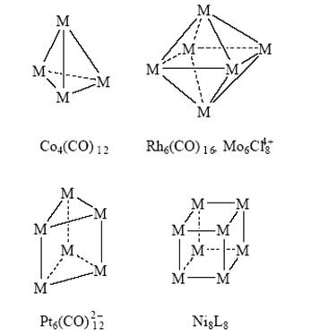

Рекордные значения m в металлических кластерах получены в комплексах палладия (m = 561).

К началу 1990-х годов стало ясно, что нет принципиальной разницы в структурах молекул, содержащих скелеты из атомов металла, атомов углерода или из атомов других элементов. Химия самого углерода пополнилась новым классом молекул – полиэдранов С_{n} (С₆₀ , С₇₀ и др.).

Молекула С₆₀ (фуллерен), растворимая в ароматических углеводородах, имеет структуру усеченного икосаэдра и участвует в разнообразных химических реакциях.

Метод молекулярных орбиталей становится единым подходом для описания природы связи в любых соединениях и их реакционной способности. Предложенный Р. Хофманом анализ фрагментов и “принцип изолобальности” завершил объединение теоретических подходов к реакционной способности органических, металлоорганических и металлокомплексных соединений.

Согласно этому принципу, легко реагируют группы (фрагменты молекул, молекулы), имеющие одинаковое число электронов на граничных орбиталях, одинаковую симметрию орбиталей и близкие энергии орбиталей (изолобальные группы).

Так, группы :СH₂ и :Fe(CO)₄ изолобальны и поэтому могут образовать следующий ряд соединений:

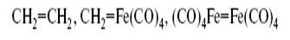

(Fe₂(CO)₈ присоединяет еще одну молекулу СО и дает стабильный Fe₂(CO)₉ ):

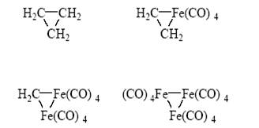

Таким образом, появились единые типы структур и единый язык теоретического анализа. Естественно, каждая область химии продолжает развиваться в рамках своих собственных задач и внутренней логики, однако можно утверждать, что концептуальное объединение в химии (структуры, природа связи, теория реакционной способности) совершилось.

МЕЖФАЗНЫЙ КАТАЛИЗ

За последние годы межфазный катализ нашел широкое применение в самых разнообразных областях органического синтеза. Более того, межфазный катализ уже прочно вошел в практику промышленного синтеза ряда органических соединений. Трудно назвать какой-либо иной метод, который сразу был бы принят на вооружение синтетиками и занял такое значительное место в органическом синтезе. Триумфальное шествие межфазного катализа объясняется, прежде всего, неоспоримыми преимуществами и достоинствами, отличающими его от старых методов. Они заключаются в следующем:
1) метод позволяет исключить применение дорогостоящих безводных растворителей;
2) значительно повышается скорость реакций анионов в неполярных средах;
3) неорганические анионы, образующиеся в процессе реакции, переходят из органической фазы в водную или твердую фазу;
4) метод исключительно удобен для промышленных процессов, его легко автоматизировать, его применение обычно позволяет снизить промышленные расходы;
5) время реакции обычно невелико (по сравнению с другими методами);
6) выходы продуктов реакции обычно выше, чистота их больше, чем при использовании традиционных методик;
7) как правило, реакции проходят более селективно;
8) в реакцию можно вводить соединения, чувствительные к гидролизу, действию щелочей, изомеризации и пр.;
9) огромным преимуществом является использование вместо дорогих, чувствительных к влаге и пожароопасных щелочных металлов, их алкоксидов, гидридов, амидов, металлорганических соединений, водных растворов или твердых измельченных щелочей, а также отсутствие необходимости зашиты от атмосферной влаги;
10) изменение реакционной способности органических соединений при реакциях в межфазных условиях и возможность осуществления реакций, не идущих в традиционных условиях;
11) использование оптически активных межфазных катализаторов позволяет проводить частичный асимметрический синтез.
Каталитические межфазные реакции могут осуществляться как в системе жидкость — жидкость, так и в системе твердая фаза — жидкость. По характеру водной фазы в системе жидкость — жидкость реакции можно разделить на две группы: реакции, в которых водная фаза представляет собою разбавленный раствор, и реакции, в которых водная фаза представляет собою концентрированный раствор. К первой группе относятся, например, реакции с переносом неорганических или органических анионов в органическую фазу: окисление ионами MnO₄⁻ или СrО₄⁻, обмен галогена в органических галогенидах на -CN, -NO₂, -ОСОСНз и другие функции. Ко второй группе относятся все реакции, связанные с депротонированием под влиянием растворов щелочей, которое ведет к образованию органических анионов или карбенов:
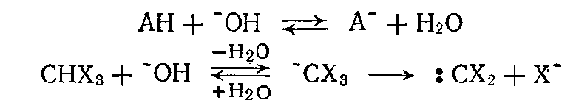
Это самая обширная группа из изученных каталитических межфазных реакций. Сюда относятся многочисленные реакции О-, N-, S- и С-алкилирования, конденсации, присоединения и др. Такие реакции могут осуществляться как в присутствии каталитических количеств катализатора межфазного переноса, который обеспечивает транспортировку аниона А~ в органическую фазу и тем самым дальнейший ход реакции, так и в присутствии эквимольных количеств катализатора межфазного переноса. В этом случае сначала проходит стехиометрическая реакция между катализатором и субстратом с образованием соли органического аниона и четвертичного аммониевого катиона Q⁺:
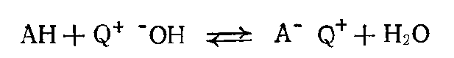
Этот вариант межфазного катализа называют методом экстракции ионных пар. В данном случае соль Q+ А⁻ выделяется в виде промежуточного продукта и уже затем включается в дальнейшие реакции.
При использовании как разбавленных, так и концентрированных водных фаз метод образования активных частиц одинаков для всех реакций в данной системе и зависит только от типа реакционной среды. Таким образом, различные реакции можно объединить по способу генерирования активной частицы.

РЕАКЦИИ В СИСТЕМАХ С РАЗБАВЛЕННЫМИ ВОДНЫМИ ФАЗАМИ

Можно представить по крайней мере три типа механизма реакций в двухфазных системах, в которых водная фаза является разбавленным раствором. Эти механизмы различаются фазой, в которой образуется продукт реакции. При переносе аниона из водной фазы в органическую фазу (ОФ) реакция будет проходить в органической фазе. Этот механизм включает три стадии.
- Ионный обмен:

M⁺ Y⁻ + Q⁺ X⁻ M⁺ X⁻ + Q⁺ Y⁻ (водная фаза)

- Диффузия через поверхность раздела фаз:
(Q⁺ X⁻)_{ВФ} (Q⁺ X⁻)_{ОФ}

(Q⁺ Y⁻)_{ВФ} (Q⁺ Y⁻)_{ОФ}
- Взаимодействие иона Y⁻ с субстратом в органической фазе и образование продуктов реакции.
Скорость реакции в этом случае зависит как от скорости диффузии через поверхность раздела фаз, так и от скорости гомогенной реакции в органической фазе. Важными факторами являются энергия разрушения водной оболочки аниона и энергия пересольватации органическим растворителем. Следует отметить, что при переходе аниона из водной в органическую фазу наблюдается кардинальное изменение сольватации ионов. Анион перешедшей в органическую фазу ионной пары Q⁺ Y⁻ крайне мало сольватирован, что даже дало повод называть реакции таких ионных пар реакциями «голых анионов». Очевидно, что для таких реакций выгоднее всего использовать, возможно, более липофильные катионы и малополярные растворители. Классическим примером переноса анионов из водной фазы в органическую является окрашивание бензольного слоя в малиновый цвет в системе водный раствор КМnO₄ — бензол при добавлении метилтриоктиламмонийхлорида. В настоящее время такой «малиновый бензол» используют для окисления многих органических соединений.
По механизму «всаливания», связанному с увеличением растворимости органического субстрата в водной фазе при добавлении катализатора межфазного переноса, реакция осуществляется в водной фазе. Этот механизм также включает три основные стадии.
- Введение катализатора межфазного переноса Q⁺ Х⁻ в систему; при этом повышается растворимость субстрата АН в водной фазе и он переходит из органической фазы в водную:
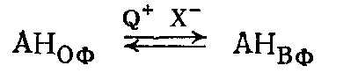
- Реакция субстрата с реагентом RY, образование продукта реакции AR:
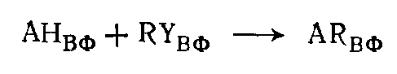
- Переход продукта реакции в органическую фазу:
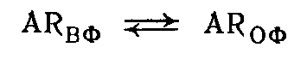
Очевидно, что в этом случае катализ связан с уменьшением поверхностного натяжения; реакция будет идти легче при использовании катализаторов Q⁺ X⁻ с коэффициентами распределения, близкими к единице. Повышение растворимости органического субстрата в воде при добавлении ониевых солей означает, что соли либо изменяют структуру воды (водного раствора), либо взаимодействуют с органическими молекулами. В любом случае реакционная способность молекул, перешедших в водную фазу, должна измениться. Можно сформулировать следующие закономерности влияния добавок солей на растворимость неэлектролитов в воде.
- Как правило, электролиты понижают растворимость неэлектролитов в воде («высаливание»).
- Чем меньше размеры иона при данном заряде, тем большим высаливающим действием он обладает.
- По высаливающему действию ионы могут быть расположены в следующие ряды:
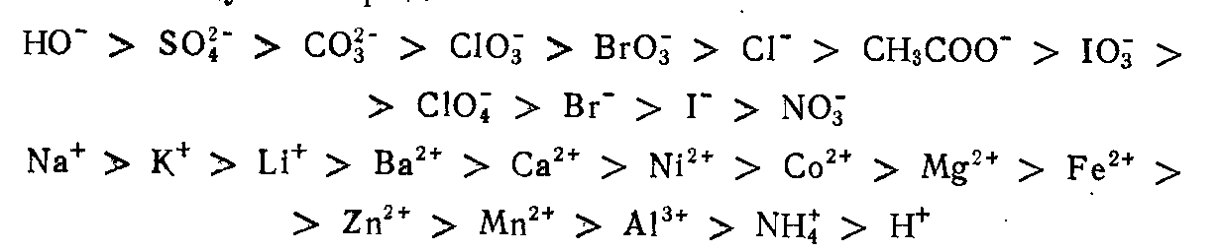
- Увеличение радиуса иона (катиона или аниона) приводит к уменьшению высаливания и переходу к всаливанию, т. е. к повышению растворимости неэлектролита в водном растворе соли в сравнении с водой.
- Константа высаливания вычисляется по уравнению Сеченова:
lg (S_{o}/S) = K_{S}C_{S}
где S_{o} и S – растворимость неэлектролита в воде и водном растворе соли, соответственно; K_{S} – коэффициент высаливания.
- Логарифм коэффициента активности неэлектролита пропорционален концентрации соли, выраженной в моль/л или экв/л.
- Влияние добавок солей на кислые и основные неэлектролиты различно. Основные неэлектролиты чувствительны к заряду аниона и всаливаются солями лития.
К сожалению, в настоящее время отсутствует строгая теория всаливания и высаливания и для практического использования предлагается почти алхимический принцип: всаливают те электролиты, в которых неэлектролит растворяется лучше, чем в растворителе (например, в воде), а высаливают те, в которых неэлектролит растворяется хуже, чем в чистом растворителе.
В общем случае, надо помнить, что с увеличением концентрации электролита в воде возрастает коэффициент активности неэлектролита и с увеличением радиуса катиона растет всаливание неэлектролита. Таким образом, для проведения реакции по механизму всаливания необходимо повышать концентрацию длинноцепочечного катиона в водной фазе. Некоторые из немногих известных коэффициентов всаливания (для бензойной кислоты при 25 °С) приведены ниже:
Таблица 2
Коэффициенты всаливания для бензойной кислоты
Соль | Ks
1 | 2
NH₄I | +0,021
Продолжение таблицы 2
1 | 2
(CH₃)₄NI | -0,256
(C₂H₅)₄NI | -0,633
(C₃H₇)₄NI | -0,970
(C₄H₉)₄NI | -1,32

Простой расчет по уравнению Сеченова (см.выше) показывает, что в результате всаливания, например, под действием (С₄Н₉)NI, уже при концентрации соли 1 моль/л концентрация бензойной кислоты в водной фазе изменяется более чем на порядок, а увеличение концентрации соли до 2 моль/л повышает концентрацию бензойной кислоты в водной фазе еще на 1,32 порядка. Эффект всаливания заметно повышается, если в органической молекуле есть полярные группы: бензол < анилин < фенол < бензойная кислота ~ фталевая кислота << салициловая кислота. Из этого следует, что между ониевым ионом и полярной группой в органической молекуле имеется ион-дипольное взаимодействие, которое увеличивает растворимость органических молекул.
Однако необходимо отметить, что переход органических молекул в водную фазу (всаливание) может привести в конечном итоге к так называемому мицеллярному катализу вследствие образования мицелл под действием поверхностно-активных веществ и повышения концентрации реагирующих веществ внутри мицеллы. Эту возможность следует учитывать, поскольку многие ониевые соли являются поверхностно-активными веществами. В том случае, когда в молекуле ониевой соли имеется одна или две длинноцепочечные группы, мицеллообразование наступает довольно быстро. Так, найдено, что для четвертичных аммониевых хлоридов с двумя длинноцепочечными радикалами критическая концентрация образования агрегатов равна [в % (масс.) ]:
Таблица 3
Критическая концентрация образования агрегатов
Соль | Концентрация  % (масс.)
(C₁₂H₂₅)₂N⁺(CH₃)₂ Cl⁻ (I) | 0,02
(C₁₄H₂₉)₂N⁺(CH₃)₂ Cl⁻ (II) | 1,23
(C₁₃H₃₇)₂N⁺(CH₃)₂ Cl (III) | 1,02

Простые жидкокристаллические фазы начинают образовываться уже при концентрации 18% (масс.) для I, 3%—для II и 3,7% — для III.
Несмотря на большое структурное сходство катализаторов межфазного переноса с поверхностно-активными веществами, они весьма различаются по каталитическому действию. Высокоэффективные катализаторы межфазного переноса обычно являются плохими поверхностно-активными веществами. Кинетические данные и способность ониевых солей ускорять реакции даже в неполярных средах подтверждают предположение, что суть их каталитического действия заключается не в образовании мицелл, а в создании каталитического цикла, включающего обмен ионами. Было показано, что реакция между 1-хлороктаном и цианидом натрия катализируется как анионными поверхностно-активными веществами (например, додецилбензолсульфонатом натрия), так и неионными поверхностно-активными веществами (например, продуктами реакции додеканола и тетрадеканола с 6 моль этиленоксида); однако скорости реакции при этом в 100—1000 раз ниже, чем при применении четвертичных аммониевых солей. Таким образом, мицеллярный катализ можно, конечно, рассматривать как межфазный, однако он обладает своей спецификой. Отметим, однако, что, как правило, поверхностно-активные вещества тормозят реакции в двухфазной системе. Это, очевидно, связано с тем, что образование мицелл изменяет физические характеристики системы и, кроме того, большая часть поверхности раздела фаз занимается поверхностно-активным веществом, что приводит к вытеснению катализатора межфазного переноса. Именно поэтому для каждой системы существует свой оптимальный размер катиона, когда он еще остается катализатором межфазного переноса, но уже не является поверхностно-активным веществом.
Для упомянутой выше межфазной реакции между 1-хлороктаном и NaCN была доказана следующая схема:

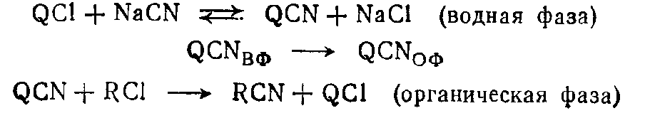

Именно эта схема дала повод назвать катализ такого типа «катализом межфазного переноса». Основное доказательство справедливости этой схемы усматривается в том, что реакция происходит в органической фазе, а не в водной, не на поверхности раздела фаз и не в мицеллах.
Ниже приведены интересные данные о влиянии длины цепи радикала в аммониевой соли на выход стирола при элиминировании НВr из 1-бром-2-фенилэтана в системе 50%-ный NaOH — катализатор.

NaOH 50%
PhCH₂CH₂Br PhCH=CH₂
Q⁺ X⁻

Q⁺ X⁻ = CH₃ (CH₂)_{n}N⁺(C₂H₅)₃Br⁻

При n=1÷5 выход продукта доходит до 53%, далее при n > 5 выход стирола снижается. Аналогичный результат был получен и для реакции алкилирования фенилацетонитрила:

NaOH 50%
PhCH₂CN + EtCl PhCH(Et)CN
Q⁺ Cl ⁻
В этом случае при замене, например, тетраэтиламмонийхлорида на пропилтриэтиламмонийхлорид выход нитрила фенилэтилуксусной кислоты понизился с 51 до 23%, т. е. даже незначительное увеличение одного радикала привело к торможению реакции.
Примером реакции, проходящей по механизму «всаливания», может служить бензоиновая конденсация, для протекания которой необходим контакт бензальдегида с -CN. В двухфазной системе реакция идет плохо, однако при замене цианида натрия в водной фазе на тетрабутиламмонийцианид конденсация идет быстро и бензоин образуется с выходом 70%. Это объясняется «всаливающим» эффектом аммониевой соли, приводящим к увеличению концентрации бензальдегида в водной фазе, где находится ион -CN.
Помимо приведенных выше двух механизмов межфазного катализа, типичных для систем, использующих в качестве водных фаз разбавленные растворы, возможен еще один механизм, при осуществлении которого реакции проходят на поверхности раздела фазы. Рассмотрим два наиболее типичных варианта этого механизма.
Первый вариант характеризуется тем, что ионная пара, образуясь на поверхности раздела фаз, десорбируется в органическую фазу, и реакция ионной пары с органическим субстратом проходит в органической фазе. Реакция проходит через ряд стадий.
1. Адсорбция катализатора и субстрата на поверхности раздела фаз (ПРФ).
2. Ионный обмен и образование органической ионной пары Q⁺ А⁻ на поверхности раздела фаз.
3. Десорбция ионной пары Q⁺ А⁻ в органическую фазу.

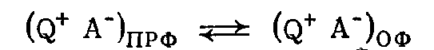

- Реакция ионной пары Q⁺ А⁻ в объеме органической фазы:

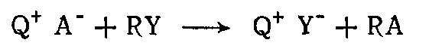

где RY —реагент, растворимый в органической фазе.
- Адсорбция Q⁺ Y⁻ на поверхности раздела фаз; Y⁻ переходит в водную фазу (замыкание каталитического цикла):

(Q⁺ Y⁻ )_{ОФ} (Q⁺Y⁻)_{ПРФ}

В этом типе механизма существенную роль играют различия в коэффициентах распределения ионных пар. Необходимо, чтобы коэффициенты распределения Q⁺ Y⁻ и Q⁺ А⁻ существенно различались, в противном случае Q⁺ Y⁻, оставаясь в органической фазе, будет тормозить реакцию. Именно поэтому, например, применение активных алкилиодидов при алкилировании часто не дает удовлетворительных результатов. Йодиды более активны на стадии 4, однако вследствие большого коэффициента распределения тормозят процесс на стадии 5. Принимая такую схему, не следует забывать, что роль катализатора состоит не только в переносе аниона А⁻ из водной фазы в органическую, но и в переносе аниона Y⁻ в водную фазу из органической фазы. Катион катализатора Q⁺ может, по-видимому, облегчить отрыв протона (или другой группы) за счет синхронного взаимодействия или ориентации в промежуточном комплексе:
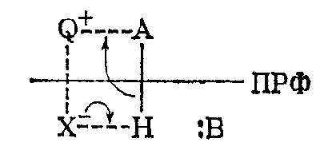
Во втором варианте этого механизма вся реакция проходит на поверхности раздела фаз (через ряд стадий).
- Адсорбция субстрата АН на поверхности раздела фаз:
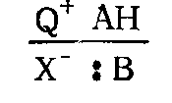
- Образование комплекса:
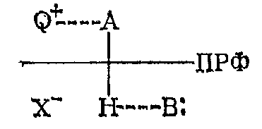
- Образование органической ионной пары Q⁺ А⁻.

- Реакция адсорбированной ионной пары с реагентом RY из объема органической фазы:

- Десорбция продукта реакции с поверхности раздела фаз:
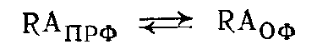

Главной отличительной чертой такого механизма будет успешное действие катализатора Q⁺ X⁻ с ониевым катионом при очень малом коэффициенте его распределения и практической нерастворимости в органической фазе образовавшейся ионной пары Q⁺ А⁻. Это возможно в тех случаях, когда аммониевый катион несимметричен. Так, например, бензилтриэтиламмониевый катион (ТЭБА+) имеет сравнительно мало гидрофобные этильные группы, которые не мешают (а может быть, и помогают) катиону удерживаться на водной поверхности, и липофильную бензильную группу, которая, однако, при добавлении ароматических растворителей сольватируется и становится практически нерастворимой в органической фазе.
Описанные выше варианты механизма в отличие от первых двух типов его характерны не только для реакций в двухфазных системах с разбавленными растворами в качестве водной фазы, но и для реакций в системах, где водная фаза представляет собой концентрированный раствор щелочи.
Интересным примером реакции, проходящей на поверхности раздела фаз, является электрохимическое восстановление на ртутном катоде 2,2-дихлорнорборнана I в ДМФА в присутствии тетраэтиламмонийбромида (система жидкость — твердая фаза). Продукты реакции — эндо-норбориилхлорид III и нортрициклен IV образуются из общего промежуточного продукта — карбаниона II. В безводных условиях, когда протон берется из этильной группы аммониевого катиона, выход соединения III составил 38%, а IV —62%. При добавлении 1 моль воды отношение продуктов III: IV становится равным 80:20. Однако введение других доноров протонов — фенола или уксусной кислоты — не привело к заметному изменению соотношения продуктов реакции. Этот удивительный факт объясняется тем, что в отличие от молекул воды молекулы фенола или уксусной кислоты вытесняются катализатором с поверхности раздела ртуть/ДМФА, где происходит образование карбаниона, который может стабилизоваться протонами с образованием III.
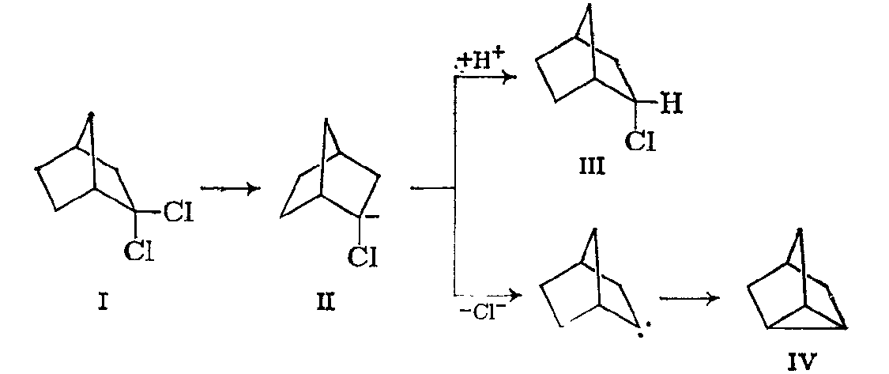
Помимо увеличения концентрации органических молекул в водной фазе добавление ониевых катионов существенно изменяет структуру воды и тем самым активность попавших в водную фазу органических молекул. Структура воды нарушается вследствие разрушения гидратной оболочки вокруг ионов ⁻ОН (наименьшей гидратной структурной группировкой является группировка Н₃О⁻₂, с которой прочными водородными связями связаны другие молекулы воды) при введении R₃N⁺ что приводит к появлению свободных (не связанных водородными связями) молекул воды. Это подтверждается исследованием ИК-спектров гидратированных полимерных пленок, содержащих группы NMe₂, ⁺NMe₃ I⁻, ⁺NMe₃ ⁻ОН.
Кроме того, четвертичные аммониевые соли резко изменяют структуру воды вследствие гидрофобных взаимодействий углеводородных цепей с водой, что приводит к возникновению у четвертичного аммониевого катиона плотной гидратной оболочки («шуба»), внутри которой образуются полости («дыры»). Это хорошо объясняет, например, увеличение растворимости органических молекул (углеводородных газов), которые могут размешаться в этих полостях, и изменение pH растворов этих солей из-за снижения активности ионов Н⁺, происходящего в результате прекращения эстафетной передачи протонов в воде.
Структурирование воды четвертичными аммониевыми ионами подтверждается и образованием устойчивых клатрат-гидратов. Так, например, Bu₄N⁺ F⁻ образует твердый гидрат, в котором на один катион приходится 32,8 молекулы воды, Bu₄N⁺ Br ⁻ дает гидрат состава 1:14, a Bu₄N⁺ Cl ⁻ —гидрат состава 1: 18. Иными словами, уже при концентрации около 1,7 моль/л вся вода в растворе Bu₄N⁺ F⁻ включается в гидратную оболочку. Даже малые концентрации ониевых солей (около 0,1 моль/л) вызывают резкое изменение свойств водного раствора, поскольку в этом случае углеводородные цепи сами входят в полости, образуемые молекулами воды. В случае двухфазных систем это должно приводить к тому, что ионы Q⁺ стремятся находиться на поверхности раздела фаз; при этом малые радикалы (особенно Me, Et) будут входить в водный слой, а длинноцепочечные радикалы и другие липофильные группы будут выталкиваться в органическую фазу. Этому способствует также, тетраэдрическая конфигурация четвертичного атома азота.
Из данных по электропроводности видно, что ионы Q⁺ (симметричные катионы типа Bu₄N⁺) в неводной среде не сольватированы или сольватированы очень слабо, а ионы щелочных металлов — сильно. В водных растворах картина обратная. Из этого следует, что при переходе катиона Q⁺ из водного слоя в органический необходимо затратить энергию на сбрасывание водной «шубы». Процесс этот не может протекать легко, так как необходимая энергия не компенсируется образованием новой сольватной оболочки. Если этот процесс и происходит в разбавленных растворах, то он крайне мало вероятен в случае концентрированных растворов ониевых солей и тем более щелочей. В то же время не столь гидратированные анионы могут переносить гидратную оболочку в органическую фазу и там терять ее, насыщая органическую фазу водой. Действительно, показано, что количество воды, переносимой анионом в органическую фазу, зависит от его структуры. Наличие этой воды может сказываться на абсолютной и относительной скоростях реакций. Так, в системе вода — бензол при Q⁺ = С₁₆Н₃₃Р⁺(С₄Н₉)₃ ион С1⁻ переносит в органическую фазу 3,4 моль воды, ион Вг⁻— 2,1 моль воды, а I — 1,1 моль воды на 1 г-ион. Следует отметить, что присутствие воды может не только изменять скорость реакции, но иногда вообще останавливать процесс или направлять его в другую сторону.
Характерной особенностью четвертичных аммониевых солей является также их способность образовывать комплексы с органическими веществами. Так, например, соли типа Bu₄N⁺ X⁻ образуют с мочевиной кристаллические производные, которые выпадают из водных растворов при комнатной температуре. С Bu₄N⁺ Вr ⁻ были получены комплексы двух типов: Bu₄N⁺ Br⁻ *2(NH₂)₂CO и Bu₄N⁺ Br ⁻ *6(NH₂)₂CO. Были получены твердые комплексы Bu₄N⁺ X⁻ с ацетонитрилом и бензолом. Эти комплексы достаточно устойчивы. Например, ∆H_{дисс} аддукта Bu₄N⁺ NО₃⁻ • С₆Н₆ при 58 °С составляет 65,27 кДж/моль. С образованием комплексов связано повышение растворимости бензола в воде в присутствии аммониевых солей. Можно считать, что подобные аддукты образуют все ониевые соли.
При изучении катализаторов межфазного переноса следует учитывать их сольватацию органическими растворителями. Например, плохая растворимость ряда четвертичных аммониевых солей в бензоле объясняется тем, что гидрофобные ионы алкиламмония сильно взаимодействуют с бензолом, образуя прочные «бензолофобные» сольваты. Так, растворимость Bu₄N⁺ NО₃⁻ • С₆Н₆ составляет менее 0,001 моль на 1000 г бензола.
Важным моментом является также образование ионных пар в водной и органической фазах. В воде ионы противоположного знака дают ионные пары только в том случае, если они одинаково влияют па структуру воды. Наиболее благоприятны два случая.
- Оба иона имеют малые размеры; их взаимодействие при этом имеет электростатический характер вследствие высокой напряженности поля вокруг ионов.
- Оба иона имеют большие размеры; в этом случае их ассоциация приводит к уменьшению общего гидрофобного взаимодействия.
Ассоциация ониевых катионов относится ко второму типу. Это означает, что в водных растворах ионы Q⁺ будут сильнее взаимодействовать с органическими анионами, чем катионы щелочных металлов. Это имеет большое значение для дальнейшей судьбы возникающих ионных пар, при образовании которых защитная «шуба» вокруг Q⁺ разрушается. Хорошей иллюстрацией влияния размеров аниона и катиона на образование ионных пар в воде служат данные, приведенные в табл. 4.
В неводных растворах отсутствует гидрофобное взаимодействие и, соответственно, более выгодное образование ионных пар из малых катионов типа Li⁺ и органических ионов. Увеличение донорных свойств растворителя способствует сольватации катиона и увеличивает диссоциацию ионных пар. Уменьшение размеров Q⁺ повышает устойчивость ионных пар и уменьшает константу диссоциации.

Таблица 4
Константы ассоциации некоторых четвертичных аммониевых солей в воде при 25 °С
Анион | Катион | К_{асс}, л/моль
C₆H₅SO₃⁻ | Me₃N⁺Bu-н | 3
 | Me₃N⁺C₁₀H₂₁ | 7,1
C₁₂H₉N₂SO₃⁻ ª | Me₃N⁺Bu-н | 5,5
 | Me₃N⁺C₁₀H₂₁ | 42000
ª Азобензол-4-сульфонат
Поскольку в обычных двухфазных системах в качестве органической фазы используют растворители с невысокой диэлектрической проницаемостью [бензол (2,28), хлороформ (4.7), дихлорметан (8,9) и т. д.], следует ожидать, что ионы в таких растворах будут сильно ассоциированы. Действительно, расчет кажущейся молекулярной массы ионной пары по данным криоскопии и магнитной дисперсии показал, что ионные пары образуют сложные группировки. Данные по изменению активности компонентов раствора также позволяют утверждать, что ионные пары участвуют в каких-то сильных взаимодействиях. В табл. 5 приведены значения констант ассоциации пикрата тетрабутиламмония, которые подтверждают взаимодействие ионных пар с некоторыми растворителями (см. системы: ацетонитрил — диоксан и n-нитрлоанилин — диоксан).
Таблица 5
Константы ассоциации (К_{асс}) для пикрата тетрабутиламмония в различных растворителях при 25 °С
Растворитель | ε | К_{асс} · 10⁻³
1,2-Дихлорэтан | 10,23 | 4,39
о-Дихлорбензол | 10,12 | 58,5
Дихлорметан | 10,00 | 22,00
Ацетонитрил - диоксан | 10,00 | 24,6
Нитробензол - тетрахлорметан | 10,00 | 12,6
n-Нитроанилин - диоксан | 10,00 | 1,0

Скорость реакции в органической фазе определяется активностью ионных пар; в табл. 6 приведены значения активностей компонентов раствора тетрабутиламмонийтиоцианата в бензоле.

Таблица 6
Активность компонентов раствора Bu₄N⁺ ⁻SCN в бензоле
Концентрация соли (m), моль/1000 г | Активность соли в бензоле (α) | Коэффициент активности ^{а}
Концентрация соли (m), моль/1000 г | Активность соли в бензоле (α) | Бензола (f) | Недиссоциированных ионных пар (γ)
0,00128 | 0,999 | 1,000 | 0,2500
0,00404 | 0,999 | 1,000 | 0,1300
0,02309 | 0,999 | 1,002 | 0,0220
0,04895 | 0,999 | 1,003 | 0,0083
0,07624 | 0,999 | 1,006 | 0,0053
0,1688 | 0,999 | 1,013 | 0,0024
0,2808 | 0,999 | 1,021 | 0,0015
0,6327 | 0,998 | 1,047 | 0,00047
1,6300 | 0,967 | 1,100 | 0,00033
4,1500 | 0,916 | 1,213 | 0,00023
7,8500 | 0,914 | 1,474 | 0,00012

Рассматривая данные по коэффициентам активности недиссоциированных ионных пар, можно предположить, что хорошо растворимые ионные пары, концентрация которых в органической фазе значительна, будут мало реакционноспособны из-за агрегации. Напротив, малорастворимые ионные пары будут легко вступать в реакцию, и скорость ее будет определяться только скоростью растворения ионных пар в органической фазе. При этом, однако, следует учесть, что в случае малорастворимых солей будет иметь место существенная диссоциация ионных пар на ионы, что также может сказаться на ходе реакции.
Одним из доказательств существования ионных пар в органических растворителях являются высокие значения дипольных моментов растворов ониевых солей. Так, значения µ в бензоле составляют: для Bu₄N⁺ Вr ⁻ 11,6, для Bu₄N⁺ClO₄⁻ 14,1, для (изо- C₅H₁₁)₄N⁺ Pic ⁻ 18,3 Д. Возможно, что столь большие дипольные моменты способствуют образованию каталитического комплекса с другим реактантом, перестройка которого приводит к продуктам реакции. В то же время большие дипольные моменты ионных пар приводят к изменению диэлектрической проницаемости раствора и тем самым к изменению скорости реакции. Ниже приведены значения степени диссоциации (αС), диэлектрической проницаемости (ε) и среднего ионного коэффициента активности (f±) для бензольных растворов (изо- C₅H₁₁)₄N⁺ ⁻SCN при 25°С.
Таблица 7
Степени диссоциации (αС), диэлектрическая проницаемость (ε) и средний ионный коэффициент активности (f±) для бензольных растворов
C · 10⁻⁴, моль/л | αС | ε | -lg f±
4535 | 4,55 · 10⁻³ | 4,75 | 3,29
2471 | 6,42 · 10⁻⁴ | 4,17 | 3,00
960 | 7,64 · 10⁻⁵ | 3,60 | 2,81
307 | 5,80 · 10⁻⁶ | 2,77 | 3,34
157 | 8,00 · 10⁻⁷ | 2,52 | 3,15
30,5 | 3,59 · 10⁻⁸ | 2,32 | 2,56
7,0 | 5,15 · 10⁻⁹ | 2,28 | 1,95
2,00 | 8,24 · 10⁻¹⁰ | 2,275 | 1,29
0,5 | 6,65 · 10⁻¹¹ | 2,27 | 0,40
0,20 | 1,90 · 10⁻¹¹ | 2,27 | 0,05

Из анализа приведенных данных видно, что в бензольных растворах, по-видимому, можно не учитывать диссоциацию ионных пар, перешедших в органическую фазу, и использовать для расчета концентрации и активности недиссоциированных ионных пар.
В заключение приводим краткую сводку наиболее существенных фактов, которые необходимо учитывать при рассмотрении механизмов реакций в двухфазных системах с катализаторами межфазного переноса.
- Ониевые соли очень сильно структурируют воду, изменяя ее свойства. Вода сильно гидратирует катионы Q⁺ и слабо — органические анионы. Присутствие в воде ониевых солей увеличивает растворимость органических молекул в водной фазе, в то же время уже при сравнительно малых концентрациях ониевой соли вся вода оказывается связанной с катионами.
- Переход катионов Q⁺ из водной фазы в органическую затруднен, особенно в тех случаях, когда отсутствуют еще более сильно гидратирующиеся электролиты. Переход органических катионов в органическую фазу может приводить к переносу в нее гидратной воды.
- Образование ионных пар в водной фазе происходит тем легче, чем больше объемы аниона и катиона.
- Несимметричные катионы Q⁺, содержащие хотя бы одну длинноцепочечную группу, могут вести себя на поверхности раздела фаз иначе, чем короткоцепочечные симметричные катионы.
- Растворимость большинства ионных пар в органической фазе невелика.
- Диссоциация ионных пар в органической фазе (при ε< < 10-15) мала и ею можно пренебречь.
- Активность ионных пар в органической фазе резко падает с увеличением концентрации, что связано с обратимым образованием агрегатов ионных пар. Этот процесс может изменять кинетику реакции.

РЕАКЦИИ В СИСТЕМАХ С КОНЦЕНТРИРОВАННЫМИ
ВОДНЫМИ ФАЗАМИ

К этой группе реакций относятся наиболее важные реакции межфазного катализа. Следует отметить простой по выполнению метод генерирования дигалогенкарбенов, удобные методы генерирования органических анионов, в частности карбанионов, и проведения с ними в присутствии водной фазы таких чувствительных к влаге реакций ( реакции Вильямсона, Дарзана, Михаэля, Виттига — Хорнера и др.), т. е. практически все реакции, требовавшие ранее применения щелочных металлов или их производных (алкоксидов, гидридов, амидов и пр.) в безводных растворителях.
Изучение механизма реакции в таких системах крайне затруднено вследствие различных дополнительных молекулярных взаимодействий, которые отсутствуют в рассмотренных ранее системах с разбавленными водными фазами. Именно поэтому механизм реакций в системах с концентрированными водными фазами изучен еще недостаточно.
Прежде чем перейти к обсуждению имеющихся данных о механизме реакций в таких системах, необходимо рассмотреть свойства растворов щелочей и реакции, которые происходят с катализаторами фазового переноса в этих условиях.

Характеристика растворов щелочей

Физические свойства растворов щелочей. В двухфазных системах, водной фазой которых являются концентрированные растворы щелочи, плотности органической и водной фаз сильно отличаются друг от друга. В табл. 8 приведены плотности некоторых наиболее распространенных органических фаз, а также 50%-ных растворов КОН и NaOH. Из приведенных данных следует, что условия перемешивания при использовании в качестве растворителей хлорированных углеводородов должны существенно отличаться от условий перемешивания при использовании других органических растворителей. Так, при генерировании карбенов, которое проводится в хлороформе или в смеси его с дихлорметаном, перемешиваются два слоя с приблизительно одинаковой плотностью, а при алкилировании, например, ацетона в бензоле плотности слоев различаются почти вдвое.
Таблица 8
Плотность некоторых фаз при 20° С, используемых в каталитических двухфазных реакциях
Фаза | Концентрация, моль/л | ρ, кг/м³
50%-ный водный NaOH | 19,05 | 1525
50%-ный водный KOH | 13,45 | 1510
Тетрахлорметан | 10,36 | 1595
Хлороформ | 12,46 | 1489
Дихлорметан | 15,72 | 1336
Бензол | 11,27 | 879
Ацетон | 13,66 | 792

Эффективность перемешивания связана с коэффициентом массопередачи К_{масс}, который численно выражают через коэффициент молекулярной диффузии D. В случае интересующего нас турбулентного режима 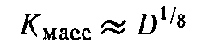
Однако сам коэффициент диффузии является сложной функцией плотности (р), вязкости (η|) и поверхностного натяжения (δ). Наиболее существенный вклад в эту величину вносят р и η. Для большинства органических веществ η~ 0,5—2 мПа*с. Однако эти величины очень велики для концентрированных водных растворов щелочей, причем здесь проявляется огромная разница между NaOH и КОН: вязкость концентрированных растворов NaOH существенно выше, чему КОН (это связано с различной мольной концентрацией их 50%-ных растворов, см. табл. 8). При прочих равных условиях добиться хорошего перемешивания в случае 50%-ного водного КОН существенно легче, чем для 50% -ного водного NaOH. Таким образом, теоретический вывод о независимости скорости реакции в двухфазной системе от интенсивности перемешивания реализуется в случае концентрированных водных фаз только после достижения определенного предела интенсивности перемешивания.

Химические свойства растворов щелочей

Самым существенным свойством концентрированных растворов щелочей является огромное сродство к протону свободных гидроксильных ионов. Именно это позволяет проводить депротонирование различных органических соединений, в частности генерировать карбанионы. Величины сродства к протону (РА) для ионов и молекул несколько отличаются по своему смыслу. Для ионов эта величина отвечает изменению энтальпии, а не изобарного потенциала реакции
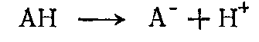
Поэтому в случае ионов РА одновременно характеризует химическое сродство анионов к протону. Эта величина влияет на свойства анионов и, в частности, на взаимное вытеснение ионов из органической фазы в водную. В ряду
каждый ион вытесняет своего соседа слева. Это соответствует порядку РА этих ионов (инверсия ⁻ОН и F⁻ связана, по-видимому, с неточным определением коэффициентов распределения). Значения сродства к протону для некоторых молекул и ионов приведены в табл. 9.
Из приведенных в табл. 9 данных о сродстве к протону различных соединений и ионов видно, что гидроксил-ион действительно является одним из самых сильных акцепторов протона среди одновалентных ионов, уступая только амидному иону. Вода обладает несравненно более слабыми основными свойствами. Твердые КОН и NaOH также имеют довольно большое сродство к протону.
Таблица 9
Сродство к протону различных молекул и ионов
Соединение (ион) | Сродство к протону
Соединение (ион) | эВ | кДж/моль
Бензол | 7,1 | 684,92
Толуол | 8,11 | 782,58
Уксусная кислота | 8,16 | 787,43
Ацетон | 8,76 | 845,29
H₂O | 7,14 | 688,98
NH₃ | 9,0 | 868,47
NaOH | 10,7 | 1032,48
KOH | 11,4 | 1100,06
HSO₄⁻ | 12,8 | 1238,46
I⁻ | 13,3 | 1284,49
Br⁻ | 13,66 | 1317,96
Cl⁻ | 14,00 | 1359,80
HCO₃⁻ | 15,04 | 1451,85
F⁻ | 15,7 | 1518,79
HO⁻ | 16,6 | 1602,47
H₂N⁻ | 18,17 | 1753,10
SO₄²⁻ | 18,77 | 1811,67
СO₃²⁻ | 21,59 | 2083,63

С повышением концентрации диссоциация щелочей уменьшается незначительно. Даже в 48%-ном водном растворе диссоциировано не менее 71% всех молекул. Таким образом, учитывая огромную разницу в РА NaOH и ⁻ОН, равную 5,9 эВ, можно считать, что действующим началом в концентрированных растворах щелочей являются ионы ⁻ОН. Формально это выражается в значительном росте коэффициента активности гидроксила (γ_{он}) с увеличением концентрации щелочи. Следует отметить, что в этом случае также проявляется различие между NaOH и КОН. Хотя общий ход кривых зависимости γ_{он} от концентрации сохраняется для обеих щелочей, в области, близкой к насыщению, они заметно различаются: для насыщенного раствора КОН γ_{он} =55,4. а для NaOH — только 33,7. Возрастание коэффициентов активности, возможно, связано с уменьшением количества «свободной» воды. Все это приводит к тому, что при возрастании активности ⁻ОН активность воды (a_{w}) резко падает. Здесь также проявляется различие между растворами NaOH и КОН: активность воды в 50%-ном КОН почти в два раза выше, чем в NaOH. Поэтому для процессов, в которых вода может вызвать побочные реакции (гидролиз и пр.), целесообразнее, по-видимому, применять NaOH.
В любом случае чрезвычайно низкая активность воды в 50%-ных растворах щелочей вполне удовлетворительно объясняет, почему такие растворы можно использовать для проведения реакций, требующих безводных условий (например, получение енолятов и пр.), или реакций, в которых участвуют крайне чувствительные к влаге реагенты (такие, как неустойчивые илиды фосфора или серы). Так, например, при встряхивании такого активного галогенида, как пренилхлорид (3-метил-1-хлорбутен-2), растворенного в смеси бензола и ацетона, с 50%-ным водным NaOH гидролиз практически не проходит. Однако уже при разбавлении щелочи для отделения органического слоя пренилхлорид почти полностью превращается в γ,γ-диметаллиловый спирт.
Таким образом, несмотря на наличие 50% воды такие растворы щелочей во многих случаях ведут себя аналогично твердой щелочи, что позволяет применять их вместо неудобных в практическом отношении твердофазных систем. В то же время присутствие воды несмотря на ее низкую активность иногда проявляется, особенно при наличии кислотно-основных равновесий (например, при возможности альдольной конденсации).
Взаимная растворимость органических соединении в концентрированных растворах щелочей. В связи с крайне ограниченными возможностями гидратации органических молекул растворимость их в концентрированных растворах щелочей весьма мала. Ацетон хорошо смешивается с водой, однако добавление щелочи приводит к его «высаливанию» из водной фазы. В 28%-ном водном растворе щелочи растворимость ацетона не превышает 1,1%. В 50%-ном водном растворе щелочи растворимость ацетона составляет около 10~4 моль/л вследствие образования енолята, который фактически располагается на поверхности раздела фаз.
Исключительно малая растворимость органических соединений в концентрированных растворах щелочей свойственна не только ацетону. Так, в 60%-ном водном NaOH концентрация фенилацетонитрила составляет менее 2 млн⁻¹. Таким образом, растворимость органических соединений в концентрированных растворах щелочей пренебрежимо мала, что существенно отличает эти растворы от других водных фаз, используемых в двухфазных каталитических системах.
Растворимость неорганических солей в органических растворителях зависит от размеров и поляризуемости анионов и катионов. Так, растворимость NaCl в ацетоне равна 5,5-10⁻⁶ моль/л, а для NaI она составляет 1,29 моль/л. Однако щелочи плохо растворимы в ацетоне, что вполне естественно, поскольку ацетон не способен разрушить прочную гидратную оболочку у ионов (и молекул) щелочей. Имеющиеся данные указывают на ничтожную растворимость щелочи в ацетоне при его контакте с 50%-ным водным раствором NaOH, что проявляется химически в отсутствии реакций, характерных для иона ⁻ОН. Следует отметить, что даже добавление ониевых солей зачастую не приводит к переносу иона ⁻ОН в органическую фазу.

Взаимодействие ониевых солей с концентрированными растворами щелочей

При добавлении к достаточно концентрированному водному раствору четвертичной соли, например, ТЭБА-Сl, небольшими порциями концентрированной или твердой щелочи при достижении концентрации щелочи 25—35% выделяется светло-желтый органический слой, содержащий Q⁺ ⁻OH, который иногда кристаллизуется. При повышении концентрации щелочи начинают выпадать также соответствующие хлориды:

Таким образом,каталитическая система Q⁺Cl⁻—NaOH—Н₂О является гетерофазной — два жидких несмешивающихся слоя и твердые NaCl и Q⁺ Cl⁻. При добавлении органического слоя (например, смеси бензола с ацетоном) полного растворения слоя, содержащего Q⁺ ⁻ОН, не происходит, и реальная система, которую обычно называют двухфазной, на самом деле состоит из трех жидких фаз (две органические и одна водная) и по крайней мере одной твердой фазы. Водная фаза кроме воды и NaOH может содержать часть органической фазы, некоторое количество катализатора в форме Q⁺ Cl⁻ и Q⁺ ⁻OH, NaCl, а при наличии в системе других ионов — соответствующие соли М⁺ С1⁻ (М — металл). Содержание этих компонентов может измениться в ходе реакции, однако в концентрированных водных растворах щелочей растворимость любых веществ довольно мала. В твердой фазе, образующейся при добавлении катализатора (кроме того, иногда отвердевает слой, включающий Q⁺ ⁻OH), могут содержаться все компоненты реакционной системы, представленной уравнением (1). В ходе реакции, проходящей с образованием новых ионов Х⁻ (например, при алкилировании), кроме NaCl в этом слое появляется стехиометрическое количество Na⁺ X⁻. Далее происходит ионный обмен и Q⁺ Cl⁻ постепенно переходит в Q⁺ Х⁻ и Q⁺ ⁻ОН, которые включаются в каталитический цикл. Каталитическая жидкая фаза, образующаяся по уравнению (1), не содержит аминов. Она содержит Q⁺ С1⁻, Q⁺ ⁻OH (обменная реакция идет не полностью и выход основания не превышает 30%) и NaOH (заметно растворяющийся в Q⁺ ⁻ОН). Органический слой выделяется также при обработке водного раствора Q⁺ С1⁻ 50%-ным водным раствором К₂СО₃, что указывает на отсутствие в нем карбонатов Q₂⁺ СО₃²⁻ или Q⁺ НСО₃⁻. Основные свойства органической фазы —малая растворяющая способность по отношению к электролитам, низкая константа диссоциации электролитов, заметная ассоциация молекул и другие —были рассмотрены выше. Для иллюстрации приведены дополнительные данные по растворимости (табл. 10) и электрическим свойствам (табл. 11) растворов тетраалкиламмониевых солей в некоторых органических растворителях. Все эти данные относятся, однако, к чистым растворителям.
Отмечено, что при встряхивании бензольного раствора Bu₄NCl с концентрированным раствором NaOH образуется только 0,5—2% ОН-формы; около 50% всего количества соли остается неизменным в органической фазе, остаток соли — в водной фазе. В системе концентрированный NaOH—СН₂С1₂ в органической фазе находится 97% аммониевой соли. При использовании разбавленной щелочи соль распределяется в обеих фазах. Если органическая фаза растворяет воду или водную щелочь (ТГФ, высшие спирты), то концентрация ⁻ОН в ней увеличивается.
Таблица10
Растворимость тетраалкиламмониевых солей в различных растворителях
Соль | Растворимость ^{а}, г/100 мл
Соль | в ацетонитриле | в 1,2-диметоксиэтане | в тетрагидрофуране | в диметилформамиде
Et₄NClO₄ | 26 (1,13) | (0,01) | (0,01) | 23 (1,00)
Pr₄NClO₄ | 21 (0,74) | (0,01) | (0,01) | 21 (0,74)
Bu₄NClO₄ | 70 (2,05) | 31 (1,10) | 50 (1,48) | 79 (2,29)
Et₄NBF₄ | 37 (1,69) | (0,01) | (0,01) | 27 (1,34)
Pr₄NBF₄ | 36 (1,62) | (0,01) | (0,01) | 32 (1,17)
Bu₄NBF₄ | 71 (2,21) | 53 (1,70) | 65 (2,02) | 75 (2,34)
Et₄NBr | 7,8 (0,37) | (0,01) | (0,01) | 4,1 (0,19)
Pr₄NBr | 29 (1,09) | (0,01) | (0,01) | 18 (0,70)
Bu₄NBr | 66 (1,99) | (0,01) | 4,8 (0,14) | 52 (1,57)
^{а} В скобках приведены концентрации (в моль/л)

Таблица 11
Удельное сопротивление растворов тетраалкиламмониевых солей в различных растворителях
Соль | Удельное сопротивление (в Ом/см) в растворе ^{а}
Соль | ацетонитрила | 1,2-диметоксиэтана | тетрагидрофурана | диметилформамида
1 | 2 | 3 | 4 | 5
Et₄NClO₄ | 26 (0,60) | - | - | 52 (0,60)
Продолжение таблицы 11
1 | 2 | 3 | 4 | 5
Pr₄NClO₄ | 31 (0,60) | - | - | 64 (0,60)
Bu₄NClO₄ | 37 (0,60) | 312 (1,0) | 368 (1,0) | 77 (0,60)
Et₄NBF₄ | 18 (1,69) | - | - | 88 (1,0)
Pr₄NBF₄ | 23 (1,0) | - | - | 51 (1,0)
Bu₄NBF₄ | 31 (1,0) | 228 (1,0) | 373 (1,0) | 69 (1,0)
Et₄NBr | - | - | - | -
Pr₄NBr | 39 (0,60) | - | - | 88 (0,60)
Bu₄NBr | 48 (0,60) | - | - | 106 (0,60)
^{а} В скобках приведены концентрации (в моль/л)
Растворимость ТЭБА-CI и ТЭБА-ОН в системе 50%-ный водный раствор NaOH — ацетон — бензол. Растворимость ТЭБА-CI в бензоле очень мала и составляет всего около 2,5 ммоль/л; в ацетоне растворяется 18,2 ммоль/л ТЭБА-С1. Таким образом, исходная концентрация катализатора в бензол- ацетоновых смесях не может быть слишком большой. Однако обычно ТЭБА-CI берут около 0,04 моль/л, т. е. заведомо больше, чем может раствориться в такой органической фазе.
При встряхивании бензольного раствора тетрагексиламмонийхлорида с равным объемом 50%-ного водного раствора NaOH в органической фазе остается около 99% аммониевого катиона, при этом образуется 28% ОН-формы. Такое же количество ОН-формы образуется и в случае тетрагептиламмонийхлорида, близкое значение было получено и для ТЭБА-ОН, так что, по-видимому, это значение отвечает предельной растворимости оснований Q⁺ ⁻ОН в бензольных растворах даже с очень липофильными катионами.
С менее липофильными катионами эти значения могут быть существенно иными. Так, при аналогичной обработке 0,014 моль Bu₄ N⁺ С1⁻ В 1 л бензола в органической фазе остается только 52% аммониевого иона и только 4,25% из этого количества находится в ОН-форме.

Высаливающее действие концентрированных щелочей

Большую роль играет высаливающее действие концентрированных растворов щелочей. Так, несмотря на то что для Bu₄NC1 в системе бензол вода коэффициент экстракции E<<0,1, катион Bu₄N⁺ довольно хороший катализатор (так же как и ТЭБА-Cl) при работе в двухфазных системах с концентрированным водным раствором щелочи и бензольной органической фазой. Эффект высаливания играет существенно меньшую роль для солей, хорошо растворимых в органической фазе. Например, при встряхивании 0,1 н. раствора гексадецилтриметиламмонийбромида в дихлорметане с концентрированной щелочью в органической фазе остается 98% соли, а при встряхивании с водой — 82% . В табл.12 приведены данные по экстракции ТЭБА-С1 и ТЭБА-OH в зависимости от состава растворителя.
Таблица12
Экстракция ТЭБА-Cl и ТЭБА-OН смесями ацетон-бензол
50,5%-ный раствор NaOH, 19,5^{О}С, 2 мин, объем органической фазы 25 мл, объем водной фазы 5 мл, 1 ммоль ТЭБА-Cl; максимальная концентрация иона Q⁺ в органической фазе 0,04 моль/л
Содержа-  ние ацетона в растворителe, % (об.) | Раствори-  мость ТЭБА-Cl, моль/л | Концентрация ионов (С), моль/л |  |  | Относительная концентрация ^{а}, %
Содержа-  ние ацетона в растворителe, % (об.) | Раствори-  мость ТЭБА-Cl, моль/л | ⁻ОН | Cl⁻ | ⁻OH+Cl⁻ | ⁻ОН | Cl⁻
1 | 2 | 3 | 4 | 5 | 6 | 7
0 | 2,5 | - | - | - | - | -
30 | 3,1 | 11,6 | - | 11,6 | 29,0 | -
50 | 3,7 | 23,9 | 2,2 | 26,1 | 59,8 | 5,5
65 | 5,3 | 29,0 | 4,9 | 33,9 | 72,5 | 12,3
Продолжение таблицы 12
1 | 2 | 3 | 4 | 5 | 6 | 7
75 | 8,2 | 30,7 | - | - | 76,8 | -
90 | 15,6 | 30,8 | 4,9 | 35,7 | 77,0 | 12,3
100 | 18,2 | 31,5 | 2,9 | 34,4 | 78,8 | 7,3
^{а} Определяется по формуле (С : 0,04) · 100

Расхождение между суммарными концентрациями ОН- и Cl-форм ТЭБА в органической фазе связано с протеканием альдольной конденсации ацетона под влиянием щелочи, поскольку образование диацетонового спирта резко увеличивает растворимость обеих форм.
Интересно отметить, что с увеличением концентрации бензола в органической фазе общая концентрация Q⁺ падает, однако в разной степени для Q⁺ Cl⁻ и Q⁺ ⁻ОН. Это, по-видимому, связано как с различиями в сольватации соли и гидроксида, так и с различиями в скоростях ионного обмена в растворителях разного состава.
Замена щелочи 50%-ным водным раствором К₂СО₃ приводит к тому, что из водной фазы выделяется почти чистый Q⁺ С1⁻. В то же время такая система является достаточно каталитически активной при алкилировании соединений с активной метиленовой группой; ее кинетическая основность соответствует 30%-ному водному раствору NaOH. Это означает, очевидно, что в ходе реакции почти весь Q⁺ С1⁻ постепенно превращается в Q⁺ ⁻ОН.
Следует отметить, что из-за крайне малой растворимости солей в водной фазе данные о коэффициентах экстракции неприменимы к двухфазным системам, содержащим в качестве водной фазы концентрированные щелочи.

Устойчивость межфазных катализаторов

При подборе катализаторов межфазного переноса следует учитывать их термическую устойчивость. Так, ТЭБА-С1 превращается на 72% в бензилдиэтиламин при нагревании с концентрированным NaOH в течение 20 ч; в дихлорметане при 60°С реакция идет медленнее, и за то же время катализатор распадается только на 11,5%. Фосфониевые соли более устойчивы, чем аммониевые: три- бутилгексадецилфосфонийбромид не изменяется при нагревании при 100°С в течение 16 ч.
Обычно используемые катализаторы устойчивы в присутствии концентрированного NaOH при комнатной температуре в течение нескольких дней. Повышение температуры, как и в случае ТЭБА-Cl, приводит к разложению. Так. при 60°С катион Bu₄N⁺ превращается в трибутиламин на 52% за 7 ч, а при 100°С за то же самое время — на 92%. В отличие от ТЭБА-С1 бензилтриметиламмонийхлорид распадается на равные количества дибензилового эфира и бензилдиметиламина.

Образование катализаторов при реакции

Катализатор межфазного переноса может образоваться в ходе реакции. Например, при алкилировании кетонов алкилгалогенидами можно применять в качестве катализаторов третичные амины, которые образуют четвертичные соли с алкилгалогенидами. Третичные амины можно успешно использовать также при генерировании дихлоркарбена из хлороформа, который при действии третичных аминов образует ониевые соли:
В заключение этого раздела следует подчеркнуть, что 50%-ные водные растворы щелочей обладают довольно высокими высушивающими свойствами (давление паров воды над 50%-ным водным раствором NaOH при 25°С равно всего 3,9 гПа), поэтому в органической фазе вода практически отсутствует. Это важное свойство таких двухфазных систем, которое следует учитывать при рассмотрении механизма реакции.

Алкилирование кетонов в системе 50%-ная щелочь —органическая фаза

Реакция алкилирования кетонов была изучена на примере алкилирования ацетона пренилхлоридом в системе бензол(или толуол) — 50%-ный NaOH (или КОН) при использовании в качестве межфазного катализатора ТЭБА-С1 (0,001 моль на 0,25 моль ацетона). В результате были установлены основные закономерности образования 6-метилгептен-5-она-2 (метилгептенон).
- Для достижения максимального выхода метилгептенона требуется только 0,001 моль ТЭБА-Cl (или даже меньше) на 0,25 моль ацетона. Дальнейшее увеличение количеств ТЭБА-С1 (до 0,02 моль) не изменяет выхода.
- Развитие поверхности водной фазы добавками нейтральных поверхностно-активных веществ не увеличивает скорость реакции и выход метилгептенона; применение анионных поверхностно-активных веществ тормозит реакцию.
- Реакция имеет нулевой порядок по ацетону, что свидетельствует об участии в реакции только молекул ацетона, растворившихся в 50%-ной щелочи и превратившихся в Na(или К)-производные ацетона.
- Реакция имеет первый порядок по пренилхлориду, т. е. лимитирующая стадия отсутствует.
- Первый порядок реакции наблюдается также по активности ⁻ОН. Поэтому при уменьшении концентрации щелочи с 50 до 28% выход метилгептенона снижается с 51 до 8,5%.
На основании полученных результатов сделан вывод, что ионная пара Q⁺ СН₂СОСН₃ образуется на поверхности раздела фаз в результате ионного обмена между Na⁺ ⁻СН₂СОСН₃ и Q⁺С1⁻. Это подтверждается также линейной зависимостью между максимальной наблюдаемой константой скорости (при определенном составе органической фазы) и минимальной концентрацией Q⁺ С1⁻, при которой эта скорость достигается. Кроме того, квантовохимическими расчетами показано, что депротонирование ацетона не идет через стадию образования енола. Предложена следующая схема образования метилгептенона:
К₁
СH₃COCH₃ + NaOH СH₃COCH₂⁻ Na⁺ + H₂O
К₂
СH₃COCH₂⁻ Na⁺ + Q⁺ Cl⁻ СH₃COCH₂⁻ Q⁺ + NaCl
k_{алк}
СH₃COCH₂⁻ Q⁺ + ClCH₂CH = C(CH₃)₂

СH₃COCH₂CH₂CH = C(CH₃)₂ + Q⁺ Cl⁻
К₃
Q⁺ Cl⁻ + NaOH Q⁺ OH⁻ NaCl

При этом следует помнить, что

Q⁺ X⁻ ≡ (Q⁺ Cl⁻ + Q⁺ OH⁻ )

Из схемы следует, что

[СH₃COCH₃ ] ⁰_{ВФ} = [СH₃COCH₃ ] _{ВФ} + [СH₃COCH ⁻₂ ] _{ОФ}

К_{р}а_{он} [СH₃COCH₃ ] _{ВФ} [ Q⁺ X⁻ ]
[СH₃COCH ⁻₂ ] _{ОФ} =
a_{w}[NaCl]
где К_{р}= К₁К₂

Тогда
k _{алк}K_{p} а_{он} [СH₃COCH₃ ] ⁰ _{ВФ} [ Q⁺ X⁻ ]

ϭ₁ = a_{w}[NaCl] + К_{р}а_{он} [ Q⁺ X⁻ ] ,

где k _{алк} – константа скорости алкилирования

Если считать, что

[CH₃COCH₃]º_{ВФ} = α[CH₃COCH₃]º_{OФ,}

где α – коэффициент, связывающий исходную концентрацию ацетона с его концентрацией в водной фазе ( на её поверхности), то в двойных обратных координатах должна быть линейная зависимость, что и наблюдается на самом деле.
В пользу предположения об образовании карбанионов на поверхности раздела фаз свидетельствуют данные о протекании ряда реакций в отсутствие катализаторов (реакции Райссерта, Дарзана, быстрый дейтерообмен слабых С—Н-кислот с концентрированными растворами NaOН в D₂О и др.) и, кроме того, результаты проведения конкурентной реакции присоединения трихлорметильного аниона к винилацетату и пиридиниевой соли. В двухфазной системе анионы присоединяются только к пиридиниевому кольцу, а в гомогенной или псевдогомогенной системе в присутствии трет-бутоксида калия образуется исключительно 1-трихлорметилэтилацетат:
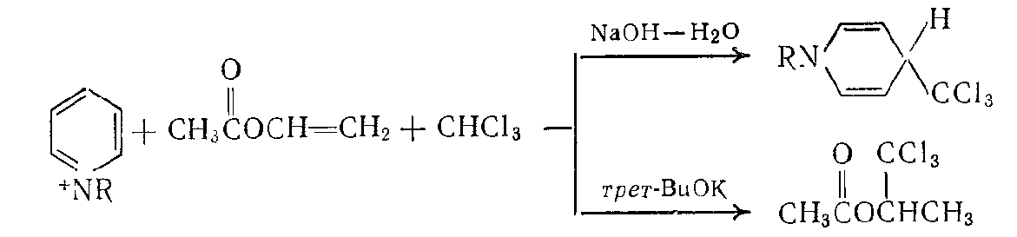

Таким образом, в данном случае реакция, возможно, протекает на границе раздела фаз, минуя стадию образования ионной пары. В подтверждение такой точки зрения приводятся следующие рассуждения. При получении дихлоркарбена вначале образуется двойной слой Na⁺/CCl₃⁻, закрепленный на границе раздела фаз (стадии а и б, см. ниже). Катион катализатора взаимодействует с ⁻CCl₃, давая ионную пару, закрепленную на поверхности раздела фаз; при этом анион CCl₃ находится в равновесии с карбеном (стадия в), которое сдвинуто влево. В результате этого карбен находится как бы в «депо» и может быть генерирован при добавлении акцептора даже спустя несколько дней (стадия г). В качестве акцепторов карбена могут быть уходящий С1⁻ или другие галоген-ионы, присутствующие в системе (в этом случае можно обнаружить аддукты олефина со смешанным карбеном: ССlX), вода, ⁻ОН и олефин: они конкурируют друг с другом.

(а) NaOH + HCCl₃ Na⁺/⁻CCl₃ + H₂O

(б) Q⁺ + ⁻CCl₃ Q⁺ ⁻CCl₃

(в) –CCl₃ :CCl₂ + Cl⁻

(г) :CCl₂ + ==

Сl Cl
Так как вода и дихлоркарбен находятся в разных фазах, то гидролиз дихлоркарбена идет очень медленно: в зависимости от нуклеофильности добавленного олефина гидролизуется от 4,1 (2-метилбутен-2) до 58% (3,3-диметнлбутен-1) дихлоркарбена. Отсутствие продуктов взаимодействия карбена с ⁻ОН указывает на отсутствие заметного вклада маршрута, включающего перенос ⁻ОН в органическую фазу. При изучении стадии депротонирования ацетона в условиях межфазного катализа было установлено, что отрыв протона осуществляется при воздействии NaOH на поверхности раздела фаз, а не органическим основанием в органической фазе. При этом скорость алкилирования линейно зависит от активности ⁻ОН в водной фазе, а не от концентрации NaOH и не зависит от концентрации ацетона.
Приведенные выше данные о реакции генерирования карбанионов и карбенов на поверхности раздела фаз позволяют предположить возможность протекания второй стадии процесса — реакции этих частиц — также на поверхности раздела фаз, без перехода в органическую фазу. В этом случае роль катализатора, находящегося на поверхности раздела фаз, будет заключаться в координации субстрата на этой поверхности. Это предположение подтверждается тем фактом, что алкилирование чувствительно не к концентрации NaOH, а к активности ⁻ОН в водной фазе.
Структуру комплекса, фиксированного на поверхности раздела фаз, можно представить следующим образом:
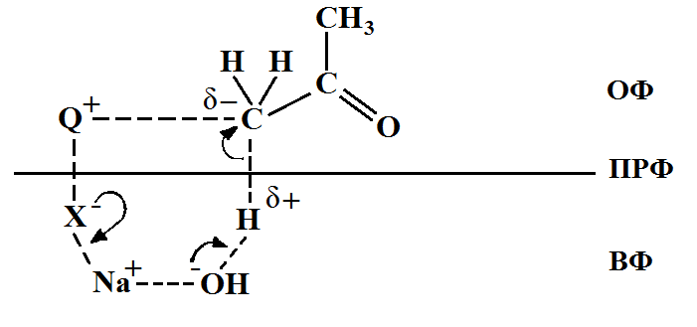
Положение иона Q⁺ соответствует модели замещения S_{N}2; сдвиг электронной плотности в направлениях, указанных стрелками, приведет к «Q⁺-производному» ацетона (субстрата). При этом отрицательно заряженный атом углерода станет доступным для атаки «сверху» алкилгалогенидом:
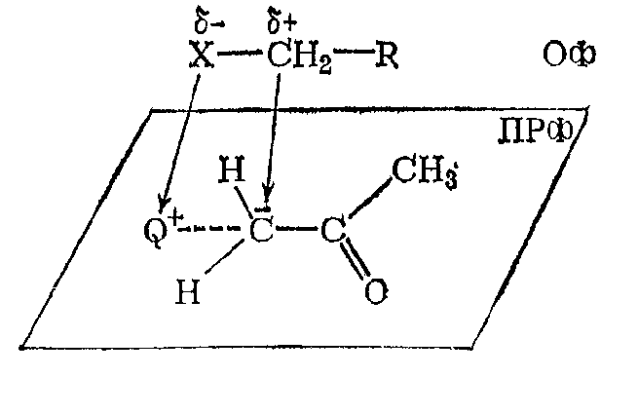
Таким образом, в принципе возможно проявление каталитических свойств ониевых солей без переноса аниона в органическую фазу, за счет комплексообразования на поверхности раздела фаз. В этом случае ониевая соль (или гидроксид) ведет себя аналогично гетерогенному катализатору и, сближая реактанты, облегчает вторую стадию реакции.
Такой «квазигетерогенный» катализ является характерной чертой ферментативного катализа органических реакций (следует отметить, что многие ферменты имеют в своем составе четвертичные аммониевые группы).
Влияние структуры кетонов на направление и скорость алкилирования еще недостаточно изучено. Однако имеется несколько работ, в которых эти вопросы рассмотрены (см. ниже).

Направление алкилирования сопряженных кетонов

Алкилирование окиси мезитила пренилхлоридом в двухфазной системе бензол — 50%-ный водный NaOH в присутствии ТЭБА-С1приводит, как и в обычных условиях, к смеси α- (V) и β (VI) форм алкилированной окиси мезитила:
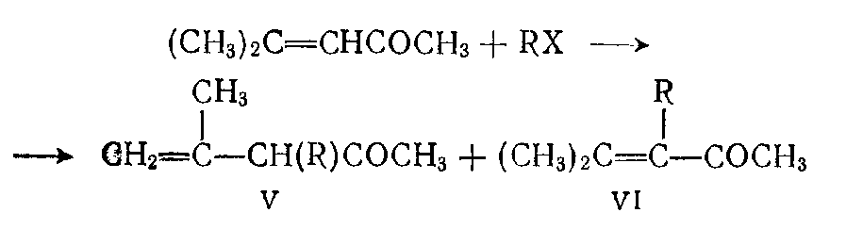
Были определены при 40 °С константы прямой и обратной реакций превращения α- и β-форм в двухфазной системе:
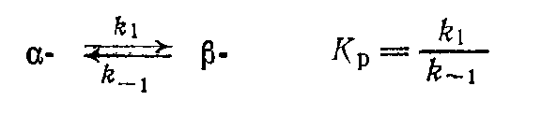
Оказалось, что К_{р} = 3,15, k₁= 4,9*10⁻⁴ с⁻¹, a k₋₁ = 1,55 *10⁻⁴ с⁻¹. Таким образом, при увеличении длительности реакции концентрация β-формы в смеси должна увеличиваться. Однако эти результаты не дают ответа на вопрос, откуда берется α-форма. Устойчивой формой окиси мезитила является VII, которая стабильнее несопряженной формы IX и енольной формы XI. Квантовохимические расчеты показали, что среди возможных анионов VIII, X и XII наиболее устойчивыми являются VIII и X. Структуры XIII и XIV неустойчивы и безбарьерно переходят в анион VIII. Следовательно, отрыв протона от γ-метильной группы формы VII или от гидроксильной группы енола XI приведет к одному и тому же аниону VIII. (Как показывают квантовохимические расчеты, отрицательный заряд в анионе VIII сильно делокализован.) Следует отметить, что, как и в случае ацетона, образование енольной формы XI не обязательно для получения α-формы V и что «енолят-анион» окиси мезитила имеет структуру VIII, в которой свободная электронная пара сопряжена с двумя π-связями. Все эти данные позволяют объяснить причины образования α-формы V при алкилировании окиси мезитила, как это указано на схеме:
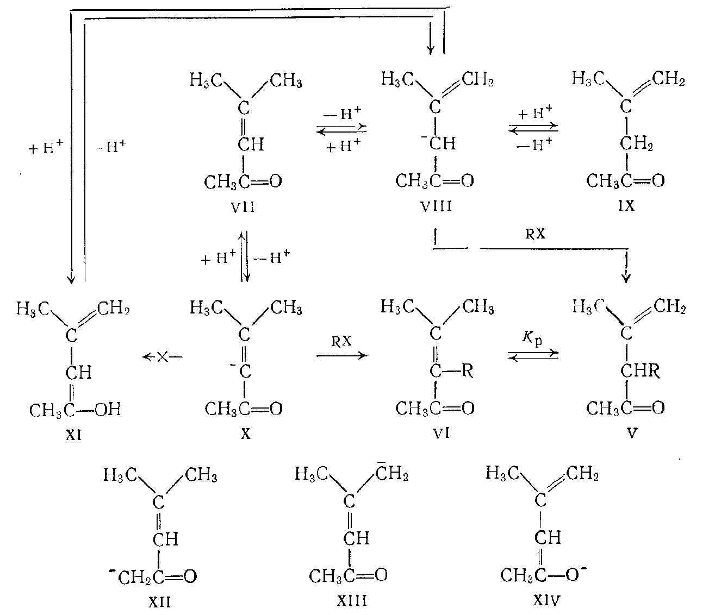

Следует добавить, что для перехода от α-формы продукта к β-форме также необходим отрыв протона. Этот процесс подчиняется тем же закономерностям, что и изомеризация самой окиси мезитила. Соотношение между маршрутами VII VIII V и VII X VI будет, очевидно, определяться различием в устойчивости анионов VIII и X, или энергией депротонирования VII, приводящего к образованию этих анионов. Для получения аниона X необходима энергия депротонирования, равная 15,23 эВ, а для VIII она составляет 14,73 эВ (метод MlNDO/3), что дает существенные преимущества маршруту, ведущему к α-форме V.
Энергия депротонирования и скорость алкилирования кетонов

Если считать, что реакционная способность карбанионов чрезвычайно велика и мало изменяется в сходных рядах соединений, то скорость реакции с участием карбаниона будет определяться в основном константой равновесия стадии его образования. Это означает, что энергия депротонирования («кислотность») кетонов должна коррелировать со свободной энергией их алкилирования. К сожалению, данных о кислотности различных С— Н-кислот не очень много. Энергия гетеро- литического разрыва связи С—Н (т. е. «кислотность») может быть вычислена квантовохимическими методами. Однако эти методы описывают энергетику реакции в газовой фазе, поэтому при переходе к ионам в растворе необходимо учитывать сольватацию. Дело облегчается тем, что в ряду кетонов порядок кислотностей в газовой фазе и в таком полярном растворителе, как ДМСО, совпадает. Кроме того, для родственных соединений существует корреляция между энтальпией депротонирования ∆Н_{д} и энтальпией сольватации ∆Н_{С}. Действительно, изучение депротонирования квантовохимическим методом MINDO/3 показало, что этот метод хорошо передает порядок С—Н-кислотности, но абсолютные значения ∆Н_{д} занижаются (см. табл. 9). Естественно, что данные, приведенные в табл. 9. могут быть использованы для определения направления реакции и сравнительной активности кетонов только в близких рядах соединений и в сопоставимых условиях.
Из табл. 13 видно, что замена метильной группы в ацетоне на этильную не изменяет кислотность оставшейся метильной группы. Наиболее кислыми оказываются атомы водорода метиленовой группы, наименее кислыми — β-метильной группы. В окиси мезитила наиболее кислыми являются γ-метильные (сопряженные с двойной связью) и истинные (у двойной связи) протоны; протоны α-метильной группы по кислотности не отличаются от протонов метильных групп в ацетоне. Таким образом, для этих кетонов кислотность увеличивается при переходе от ацетона к метилэтилкетону и окиси мезитила. Имеющиеся данные по кинетике алкилирования различных кетонов в общем подтверждают зависимость скорости реакции от кислотности (табл. 14).

Таблица 13
Энтальпии депротонирования (∆Н_{д}) некоторых соединений в газовой фазе
Исходное соединение | Ион | ∆Н_{д}, эВ
Исходное соединение | Ион | Расчетная (MINDO '3) | Экспериментальная
CH₃CHO | ⁻CH CHO | 15,19 | 15,91 (15,89)
CH₃COCH₃ | ⁻CH₋COCH₃ | 15,78 | 16,04 (15,99)
CH₃COC₂H₅ | CH₃COC⁻HCH₃ | 14,63 | 15,97
CH₃COC₂H₅ | ⁻CH₂COC₂H₅ | 15,13 | 16,03
(CH₃)₂C-CHCOCH₃ | (CH₃)₂C=CHCOC⁻H₂ | 15,95 | -
(CH₃)₂C-CHCOCH₃ | (CH₃)₂C=CCOCH₃ | 15,23 | -
(CH₃)₂C-CHCOCH₃ | CH₂=C(CH₃)C⁻HCOCH₃ | 14,73 | -

Таблица 14
Скорости алкилирования различных кетонов пренилхлоридом и энтальпии их депротонирования
Система бензол – 50%-ный NaOH; катализатор ТЭБА-Cl; 40^{о}С
Кетон | W₀ · 10⁴, моль/(л · с) | k_{алк} · 10⁴, с⁻¹ | ∆Н_{д}
1 | 2 | 3 | 4
6-метилгептен-5-он-2 | 0,905 | 0,27 | -
Метил-н-бутилкетон | 1,0 | 1,15 | 368,3
Продолжение таблицы 14
1 | 2 | 3 | 4
Ацетон | 1,03 | 0,21 | 368,8
Метилэтилкетон | 1,24 | 1,18 | 368,3
Циклогексанон | 3,9 | 4,48 | -
Бензилэтилкетон | 4,64 | 6,19 | 352,5
Циклопентанон | 5,1 | 5,93 | -
4-метилпентен-3-он-2 | 28,4 | 8,26 | 339,7

Для правильного сопоставления скоростей необходимо учитывать вероятностный фактор — различное число способных к замещению атомов водорода. Во всяком случае, данные табл. 13 и 14 позволяют считать, что именно СН-кислотность кетонов определяет направление и скорость их алкилирования в двухфазных системах.

Тип нуклеофильного агента

Несомненно, интересен вопрос о типе нуклеофила, участвующего в реакции (ион А⁻ или ионная пара Q⁺ А⁻). Увеличение диэлектрической проницаемости и сольватирующей способности растворителей, используемых в двухфазной системе, должно приводить к увеличению концентрации ионов А⁻ и соответственно к уменьшению концентрации ионных пар Q⁺ А⁻. В табл. 15 приведены выходы и скорости реакции при алкилировании ацетона пренилхлоридом. Сопоставление этих данных со значениями диэлектрической проницаемости растворителей ясно указывает на определяющую роль ионных пар, а не анионов в такого рода реакциях. В самом деле, при переходе от бензола (ε~2) к ацетонитрилу (ε~38) константа диссоциации должна увеличиваться почти в 7 000 раз. Поскольку ацетонитрил является сравнительно мало сольватирующим растворителем (как и ДМСО), то концентрация малосольватированных анионов А⁻ при переходе от бензола к ацетонитрилу (или ДМСО) должна возрасти на несколько порядков, что, естественно, должно сказаться на скорости реакции: симбатность ее изменения будет говорить об определяющем влиянии ионов А⁻, а сохранение или уменьшение скорости — о преимущественном вкладе ионной пары Q⁺ А⁻.

Таблица 15
Влияние растворителей на скорость алкилирования ацетона пренилхлоридом при 40^{о}С
Органическая фаза (25 мл): 2 моль/л пренилхлорида, 6,4 моль/л ацетона, 6 мл растворителя, 1 г С₁₃Н₂₈
Водная фаза: 10 г 50%-ного водного раствора NaOH, 0,23 г ТЭБА-Cl
Растворитель | ε | W₀ · 10⁴, моль/(л · с) | k_{алк} · 10⁴, с⁻¹ | Выход, %
Бензол | 2,28 | 6,5 | 3,2 | 38
Толуол | 2,37 | 7,0 | 3,5 | 42
Хлороформ ^{а} | 4,8 | 1,84 | 0,9 | 19
Ацетон ^{б} | 20,7 | 7,7 | 3,9 | 45
Ацетонитрил | 37,5 | 3,0 | 1,5 | 35
Диметилсульфоксид | 49 | 5,0 | 2,5 | 45
^{а} Реакция сопровождается присоединением дихлоркарбена к продукту реакции
^{б} Нулевой порядок по ацетону

Роль основности водной фазы

Изучение алкилирования такого кислого субстрата, как ацетоуксусный эфир, позволяет выяснить роль основности среды. Можно представить себе следующую общую схему реакций, протекающих при алкилировании ацетоуксусного эфира, например, пренилхлоридом, в присутствии щелочей:
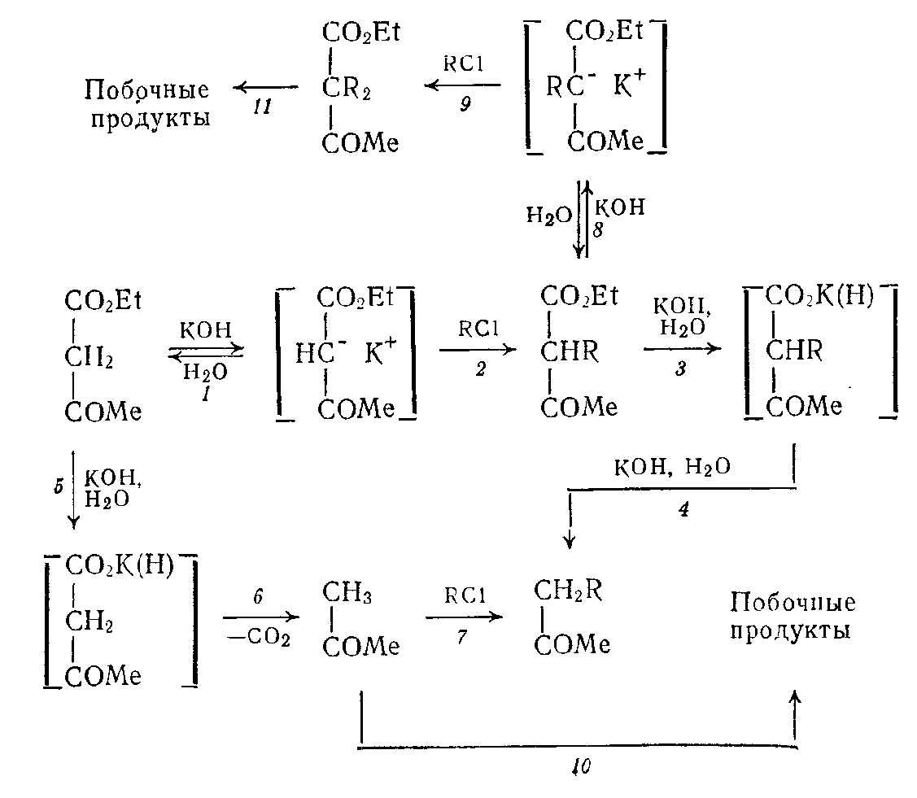
На схеме не указаны еще две равновесные стадии:

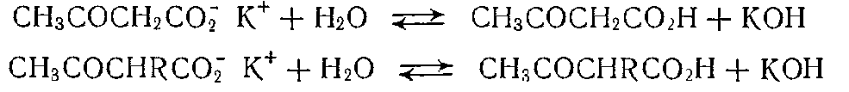

Образующиеся кислоты теряют диоксид углерода и превращаются в соответствующие кетоны. Была изучена реакция алкилирования ацетоуксусного эфира в следующих конденсирующих системах: А — твердый К₂СО₃ + ТЭБА-Сl; Б — твердый КОН; В — твердый КОН+ТЭБА-С1; Г — 50%-ный водный раствор К₂СО₃; Д—.50%-ный водный К₂СО₃+ТЭБА-Cl; Е — 50%-ный водный КОН; Ж —50%-ный водный КОН + ТЭБА-С1.
Применение твердых конденсирующих агентов (системы А — В) приводит к образованию гетерогенной двухфазной системы твердое вещество жидкость, а использование водных фаз (системы Г—Ж) —к гетерогенной двухфазной системе жидкость — жидкость. В ходе алкилирования и декарбоксилирования образуются КСl, калиевая соль пренилацетоуксусной кислоты, калиевые производные ацетоуксусного и преинлацетоуксусного эфиров, которые выпадают в осадок, образуя третью твердую фазу.
Система Г представляет собой водный раствор К₂СО₃ и КОН, образовавшегося при гидролизе соли (концентрация ⁻ОН в 50%-ном растворе соли составляет 0,035 моль/л). Свойства системы Г как основания определяются наличием в ней ионов СО₃²⁻ и ⁻ОН. Для реакций:

AH + ⁻OH A⁻ + H₂O

AH + CO²⁻₃ A⁻ + HCO⁻_{3,}

где АН – ацетоуксусный эфир, А⁻ – его анион
константы равновесия соответственно равны 11700 (К_{р(1)}) и 0,178(К_{р(2)}).
Таким образом, различия в каталитических свойствах систем Г и Е обусловлены низкой концентрацией ⁻ОН в системе Г и огромной разницей в величинах К_{р(1)} и К_{р(2)} — констант образования А⁻ в этих системах.
Система Д отличается от системы Г присутствием ТЭБА-С1, что приводит к образованию органического слоя:

К₂СО₃ + Н₂О КНСО₃ + КОН

КОН + Q⁺Cl⁻ Q⁺ ⁻OH + KCl

Следует отметить, что наличие не смешивающегося с 50%-ным водным раствором К₂СО₃ (система Д) или КОН (система Ж) слоя, содержащего ТЭБА-ОН, позволяет считать эти системы двухфазными жидкими системами. Добавление к ним бензольного раствора ацетоуксусного эфира и пренилхлорида приводит к образованию третьего жидкого слоя, а выпадающие в ходе реакции твердые продукты, плохо растворяющиеся в водном и органическом слоях, образуют четвертую (твердую) фазу.
Было показано, что стадии 5—7 практически не идут, a 3 и 4 развиваются по мере накопления воды за счет стадий 1 и 2, причем скорость образования воды не зависит от присутствия ТЭБА-Cl. Конкурентной реакцией для образования метилгептенона из пренилацетоуксусного эфира (реакции 3 и 4) является диалкилирование (стадии 8 и 9); скорость этой реакции определяется как различием кислотностей пренилацетоуксусного и ацетоуксусного эфиров, так и изменением в ходе реакции соотношения концентраций ацетоуксусного эфира, пренилацетоуксусного эфира и пренилхлорида. Подробное изучение кинетики отдельных стадий 3, 4, 8, 9, а также 5 и 6 позволило обосновать и предложить схему алкилирования ацетоуксусного эфира:

(а) АН + КОН K⁺A⁻ + H₂O
(б) AH + Q⁺ ⁻OH Q⁺ A⁻ + H₂O (органическая фаза)
(в) AH + Q⁺ ⁻OH Q⁺ A⁻ + H₂O (поверхность раздела фаз)
(г) Q⁺ A⁻ + КОН K⁺A⁻ + Q⁺ ⁻OH
(д) Q⁺ A⁻ + RX RA + Q⁺ X⁻
(е) K⁺A⁻ + RX RA + K⁺ X⁻
(ж) Q⁺ X⁻ + КОН Q⁺ ⁻OH + K⁺ X⁻
Согласно этому механизму, реакция алкилирования ацетоуксусного эфира может протекать гомогенно, гетерогенно или одновременно по обоим маршрутам. Все реакции, кроме (б), идут гетерогенно (жидкость — жидкость или твердая фаза — жидкость). Реакция (д) может идти как гетерогенно, так или гомогенно в зависимости от растворимости Q⁺ А⁻. Вклад гомогенного маршрута (перенос ⁻ОН в органическую фазу) определяется растворимостью Q⁺ ⁻ОН в органической фазе.
Сопоставление скоростей моноалкилирования в системах Д, Е и Ж позволяет предположить, что под влиянием 50%-ного водного КОН в присутствии ТЭБА-Cl (система Ж) процесс протекает в основном через К⁺ А⁻ и Q⁺ А⁻, которые образовались в результате гетерогенных взаимодействий с КОП и Q⁺ ⁻ОН, соответственно. В присутствии 50%-ного водного КОН без катализатора реакция идет по стадиям (а — е), в присутствии 50%-ного К₂СО₃ + ТЭБА-Cl — по стадиям (б—д), а в присутствии 50%-ного водного КОН + Q⁺ Cl⁻ — по всем маршрутам.
В заключение подчеркнем, что возможность осуществления того или иного маршрута зависит как от основности системы, так и от кислотности органического соединения. Используя различия в кислотности ацетоуксусного эфира и его замещенного продукта и изменяя основность системы, можно проводить реакцию с высокой селективностью.

Альдольная конденсация в двухфазной системе

Выше был рассмотрен вопрос о переносе гидроксильного иона из водной фазы в органическую и отмечено, что даже такие липофильные катионы, как ТЭБА+, в парс с гидроксильным ионом очень плохо растворимы в органических растворителях, и, как правило, то незначительное количество ⁻ОН, которое переходит в органическую фазу, не определяет кинетику реакций в двухфазной системе (например, реакций алкилирования ацетона). Однако существуют реакции, при которых гидроксильный ион может регенерироваться в органической фазе. Примером такой реакции является реакция альдольной конденсации.
При контакте ацетона или его раствора в бензоле с 50%-ной водной щелочью в органическом слое очень быстро образуется заметное количество продукта альдольной конденсации — диацетонового спирта, который далее постепенно превращается в окись мезитила и форон:

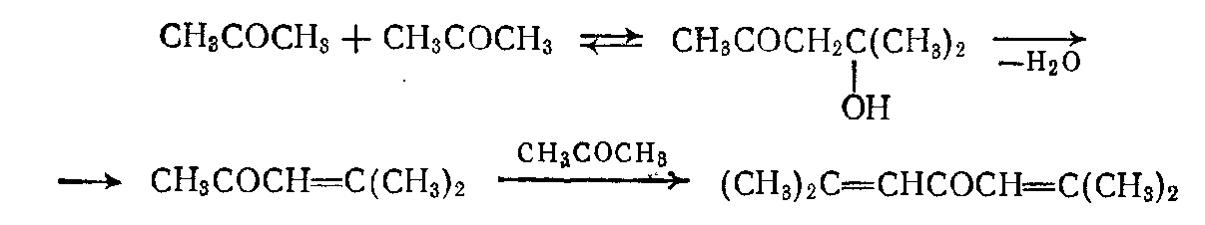
Было установлено, что при проведении реакции в двухфазной системе кинетика ее (порядок реакции по ацетону, влияние катализатора) зависит от типа применяемой щелочной системы и отличается от кинетики альдольной конденсации в гомогенной водной фазе. Показано также, что альдольная конденсация в двухфазной системе отличается от реакции алкилирования по отношению к интенсивности перемешивания. Наконец, оказалось, что порядок реакции по ацетону в бензольных растворах в присутствии 50%-ного водн. NaOH изменялся с 2 до 3 при введении ТЭБА-С1, одновременно изменялась и начальная скорость реакции. Уже незначительные добавки ТЭБД-С1 резко тормозили реакцию. По-видимому, это первый отмеченный случай торможения реакции при добавлении незначительных количеств ониевой соли.
Если принять, что, несмотря на большую разницу в рК_{а} (для ацетона 20, для воды 16), ацетон и вода конкурируют между собой в кислотно-основных равновесиях, приводящих к диацетоновому спирту, и если учесть, что в присутствии 50%-ного водного NaOH вода и ⁻ОН в бензол-ацетоновом слое отсутствуют и реакция с водой может проходить только на поверхности водной фазы, где адсорбирована ионная пара Na⁺ А⁻, то можно представить следующую схему альдольной конденсации ацетона (АН — ацетон, ДАС — диацетоновый спирт, А⁻ —карбанион ацетона, ДАС⁻ — алкокси-ион диацетонового спирта):

(а) АН + ⁻OH ↔ A⁻ + H₂O
(б) A⁻ + AH ↔ ДАС⁻
(в) ДАС⁻ + H₂O ↔ ДАС + ⁻OH
(г) ДАС⁻ + АН ↔ ДАС + А⁻

Согласно этой схеме, второй порядок отвечает стадиям (а)- (б) - (в), а третий порядок, наблюдающийся в условиях межфазового катализа, соответствует стадиям (а) - (б) - (г), что связано с обезвоживающим действием концентрированной щелочи и десорбцией А⁻ с поверхности раздела фаз. Первый маршрут включает гетерогенные стадии (а), (в), а может быть, и (б), а во втором—замыкается гомогенный каталитический цикл (б) - (г), не включающий гидроксильный ион.
Существование гомогенного маршрута подтверждается тем, что порядок реакции по ацетону в гомогенной системе (т. е. в объеме органической фазы) под влиянием Q⁺ ⁻ОН также равен двум:

(д) Q⁺ ⁻OH + AH ↔ Q⁺ A⁻ + H₂O
(e) Q⁺ A⁻ + AH ↔ ДАС⁻ Q⁺
(ж) ДАС⁻ Q⁺ + AH ↔ ДАС + Q⁺ A⁻
(з) ДАС⁻ Q⁺ + H₂O ↔ ДАС + Q⁺ ⁻OH

Стадия (д) соответствует стадии (а), (е) — (б), (ж) — (г), (з)—(в). Хотя в этом случае разница в концентрации ацетона (6—12 моль/л) и воды, образующейся на стадии (б) и включающейся в цикл (д)- (е)-(з) (0,01 моль/л) очень велика, однако, как и в случае двухфазной системы без катализатора, порядок реакции по ацетону остается равным двум, т. е. главным поставщиком диацетонового спирта является не цикл (е)-(ж), а (д)-(е)-(з).
Существенное уменьшение скорости реакция в гомогенных условиях и уменьшение равновесной концентрации ДАС по сравнению с реакцией в гетерогенных условиях может быть сопоставлено с уменьшением скорости реакции при добавлении катализатора. Очевидно, что эти два маршрута—гомогенный и гетерогенный—должны взаимодействовать друг с другом через общее промежуточное соединение. Им является, по-видимому, ионная пара Na⁺ А⁻ которая участвует в обмене катионами, хотя концентрация ионной пары Q⁺ A⁻ в органической фазе не очень велика. Реакция образования ДАС⁻ Q⁺ также может проходить гетерогенно: (а) - (г) - (е). Растворимость этой ионной пары, в которую входит такой большой аннон, как алкокси-ион диацетонового спирта, должна быть довольно велика; кроме того, накопление спирта в органической фазе должно повышать растворимость Q⁺ ⁻ОН в ней и еще более ускорять гомогенный процесс. Увеличение скорости при дальнейшем увеличении концентрации Q⁺ С1⁻ связано, по-видимому, с гомогенной реакцией, скорость которой возрастает с увеличением концентрации Q+ ОН⁻. Косвенным подтверждением этого предположения является наблюдаемое монотонное возрастание скорости реакции с возрастанием интенсивности перемешивании. В общем, можно представить следующий цикл реакций образования диацетонового спирта:
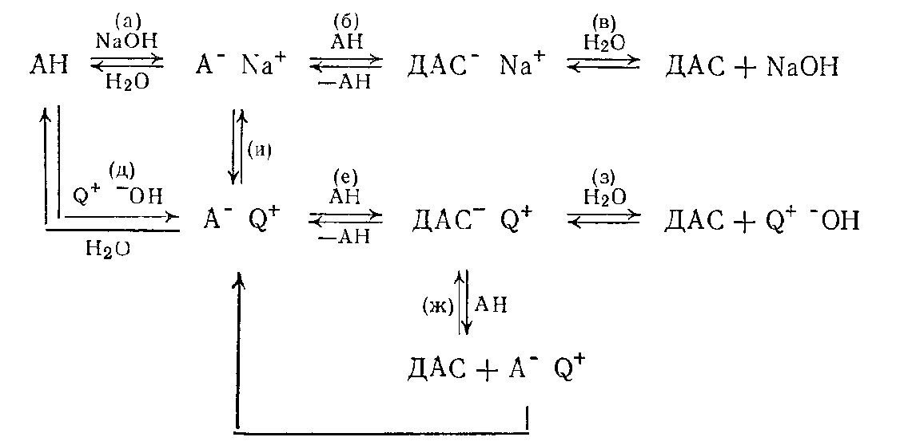
Таким образом, несмотря на общий промежуточный продукт — ионную пару A⁻Na⁺, реакции алкилирования и альдольной конденсации в одной и той же системе существенно различаются по кинетике. Перемешивание увеличивает долю гетерогенного маршрута (а) - (б) - (в). Введение небольшого количества воды в органическую фазу или некоторое разбавление водной фазы должно подавлять гетерогенный маршрут за счет реакции (д) и ускорять его за счет реакции (в). Факт торможения реакции может быть объяснен следующим. На первом этапе реакции Q⁺ Cl⁻ превращается в Q⁺ ⁻ОН и происходит образование ионных пар с анионом ацетона [стадии (а) и (д)]. Ионные пары А⁻ Na⁺ и A⁻ Q⁺ могут обмениваться катионами [реакция (и)]. Поскольку концентрация А⁻ Na⁺ мала и зависит от скорости адсорбции (растворения), a Q⁺ А⁻ постепенно переходит в органическую фазу, чему в большой степени способствует реакция (на схеме не показана), то очень быстро создается ситуация, при которой «быстрый» гетерогенный маршрут блокируется, что приводит к торможению реакции и изменению порядка по ацетону. При этом предполагается, что скорость стадии (б) меньше, чем стадии (е).
Изучение реакции альдольной конденсации в двухфазной системе с ониевым катализатором и в гомогенной системе с ониевым основанием показало, что в некоторых случаях даже незначительный перенос гидроксильного иона в органическую фазу может отразиться па кинетике реакции, вызывая образование новой каталитической системы.

ЗАДАНИЯ ДЛЯ САМОСТОЯТЕЛЬНОЙ РАБОТЫ

Вариант № 1

- В каких случаях образование ионных пар в водной и органической фазах является наиболее благоприятным?
- Почему 50%-ный раствор щелочей можно использовать для реакций, требующих безводные условия?
- Устойчивость межфазных катализаторов.
- Почему реакция алкилирования ацетоуксусного эфира может протекать гомогенно, гетерогенно или по обоим маршрутам. Объяснить, привести схемы реакций.
- Какой вывод мы можем сделать из цикла реакций образования диацетонового спирта?

Вариант № 2

- В каких системах может осуществляться межфазный катализ? На какие две группы можно разделить реакции в водной фазе.
- Доказательства существования ионных пар в органических растворителях. Их примеры. К чему приводят большие дипольные моменты?
- Основные физические свойства растворов щелочей.
- Приведите схему алкилирования окиси мезитила пренилхлоридом.
- Схема альдольной конденсации ацетона. Объясните эту схему.

Вариант № 3

- Напишите основные закономерности влияния добавок солей на растворимость неэлектролитов.
- Объясните, почему катиону Q⁺ при переходе из водного слоя в органический, необходимо затратить энергию.
- Почему каталитическая система типа: Q⁺ Cl⁻ - NaOH – H₂O является гетерофазной?
- Энергия депротонирования кетонов.
- Приведите цикл реакций образования диацетонового спирта.

Вариант № 4

- Какие три основных стадии включает в себя механизм «всаливания»?
- Какая схема и почему дала повод для названия «катализ межфазного типа»?
- Устойчивость межфазных катализаторов.
- Тип нуклеофила.
- Какие выводы можно сделать из реакции ацетона, контактирующего с 50%-ной водной щелочью в органической среде?

Вариант № 5

- Распишите один из возможных вариантов механизма реакций, при осуществлении которого реакция проходит на поверхности раздела фаз.
- Напишите схему образования метилгептенона.
- Приведите структуру комплекса, фиксированного на поверхности раздела фаз.
- Скорость алкилирования кетонов.
- Схема альдольной конденсации ацетона. Объясните эту схему.

Вариант № 6

- Напишите основные закономерности влияния добавок солей на растворимость неэлектролитов в воде.
- Почему 50%-ный раствор щелочей можно использовать для реакций, требующих безводные условия.
- Растворимость ТЭБА-Cl и ТЭБА-OH.
- Приведите схему алкилирования окиси мезитила пренилхлоридом.
- Приведите пример реакции, при которой гидроксильный ион может регенерироваться в органической фазе.

Вариант № 7

- Три стадии механизма при переносе аниона из водной фазы в органическую фазу. От чего в этом случае зависит скорость реакции?
- Распишите один их возможных вариантов механизма реакции, при осуществлении которого реакция проходит на поверхности раздела фаз.
- Основные закономерности образования 6-метилгептен-5-оно-2 (метилгептенон).
- Для получения какого аниона энергия депротонирования должна быть равна 15,23 эВ в реакции получения окиси мезитила? Приведите схему получения этого аниона.
- Почему реакция алкилирования ацетоуксусного эфира может протекать гомогенно, гетерогенно или по обоим маршрутам? Объяснить, привести схемы реакций.

Вариант № 8

- В каких системах может осуществляться межфазный катализ? На какие две группы можно разделить реакции в водной фазе?
- Что происходит в воде с увеличением концентрации электролита? Какие полярные группы повышают эффект всаливания?
- Какую роль играет высаливающее действие концентрированных щелочей?
- Энергия депротонирования кетонов.
- Приведите схему реакции ацетона при контакте с 50%-ной водной щелочью в органическом слое.

Вариант № 9

- Какая схема и почему дала повод для названия «катализ межфазного типа»?
- Почему каталитическая система типа: Q⁺ Cl⁻ - NaOH – H₂O является гетерофазной?
- Приведите примеры акцепторов карбена и схемы их конкуренции.
- Представьте схему алкилирования ацетоуксусного эфира пентилхлоридом.
- Приведите цикл реакции образования диацетонового спирта.

Вариант № 10

- Три стадии механизма при переносе аниона из водной фазы в органическую фазу. От чего в этом случае зависит скорость реакции?
- В каких случаях образование ионных пар в водной и органической фазах является наиболее благоприятным?
- Образование катализаторов при реакции.
- Приведите пример реакции, при которой гидроксильный ион может регенерироваться в органической фазе.
- Какие выводы можно сделать из реакции ацетона, контактирующего с 50%-ной водной щелочью в органической среде.

СОДЕРЖАНИЕ

- СУЩНОСТЬ И ВИДЫ КАТАЛИЗА | 3
- МЕСТО КАТАЛИТИЧЕСКОЙ ХИМИИ В СИСТЕМЕ ХИМИЧЕСКИХ ЗНАНИЙ | 25
- МЕЖФАЗНЫЙ КАТАЛИЗ  4. РЕАКЦИИ В СИСТЕМАХ С РАЗБАВЛЕННЫМИ ВОДНЫМИ ФАЗАМИ  5. РЕАКЦИИ В СИСТЕМАХ С КОНЦЕНТРИРОВАННЫМИ ВОДНЫМИ ФАЗАМИ  - ЗАДАНИЯ ДЛЯ САМОСТОЯТЕЛЬНОЙ РАБОТЫ  СПИСОК ИСПОЛЬЗОВАННОЙ ЛИТЕРАТУРЫ | 28  30  49  83  89

СПИСОК ИСПОЛЬЗОВАННОЙ ЛИТЕРАТУРЫ

- Л. А. Яновская, С. С. Юфит. Органический синтез в двухфазных системах [Текст] / М.: Химия, 1982. -184 с.
- А. С. Днепровский. Теоретические основы органической химии [Текст] / Л.: Химия, 1991. – 560 с.
- Т. В. Мандельштам, Б. В. Иоффе, Ю. П. Арцыбашева и др. Современные методы органического синтеза [Текст]/ Л.: Изд-во Ленингр. ун-та, 1980 – 232 с.

Учебное издание

Бондырева Елена Юрьевна
кандидат педагогических наук

Кутузова Галина Сергеевна
кандидат технических наук, доцент

Вдовина Светлана Владимировна
кандидат химических наук

Беляев Данил Андреевич

Беляева Марина Сергеевна

КАТАЛИТИЧЕСКИЕ ПРОЦЕССЫ В ОРГАНИЧЕСКОЙ ХИМИИ

УЧЕБНОЕ ПОСОБИЕ

Корректор Белова И.М.
Худ. редактор Фёдорова Л.Г.

Сдано в набор 26.05.17.
Подписано в печать 01.07.17.
Бумага писчая. Гарнитура Таймс.
Усл. печ. л. 5,6. Тираж 100 экз.
Заказ № 57.

НХТИ ФГБОУ ВО «КНИТУ»,
г. Нижнекамск, 423570, ул. 30 лет Победы, д. 5а.

